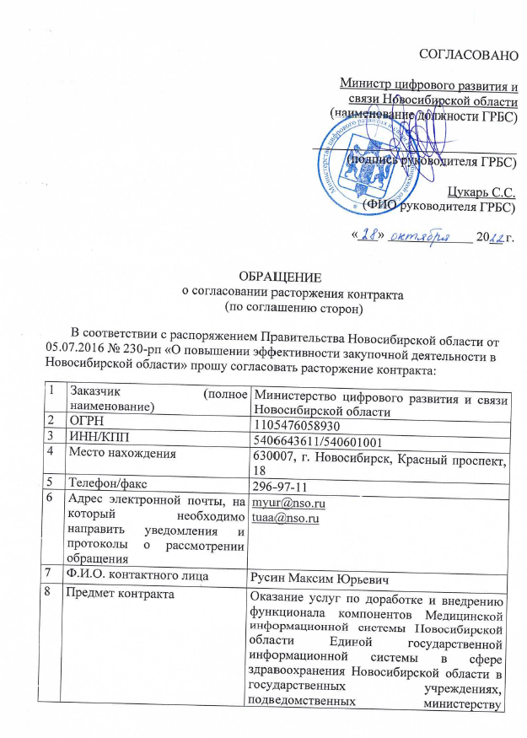

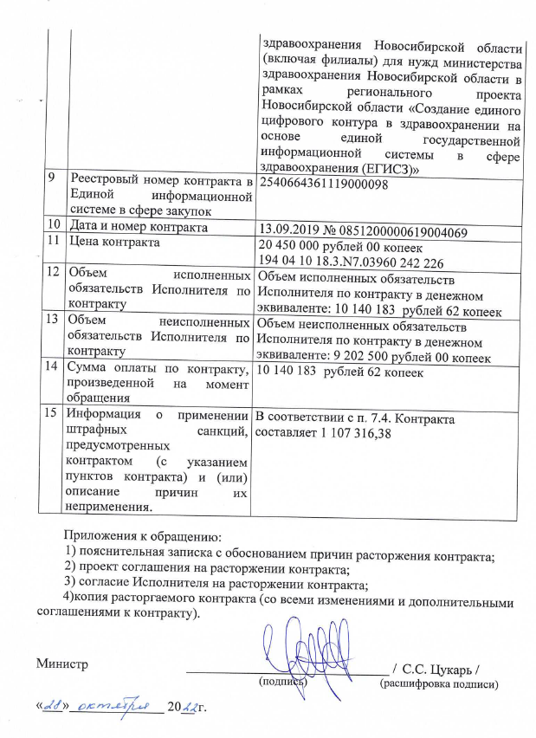

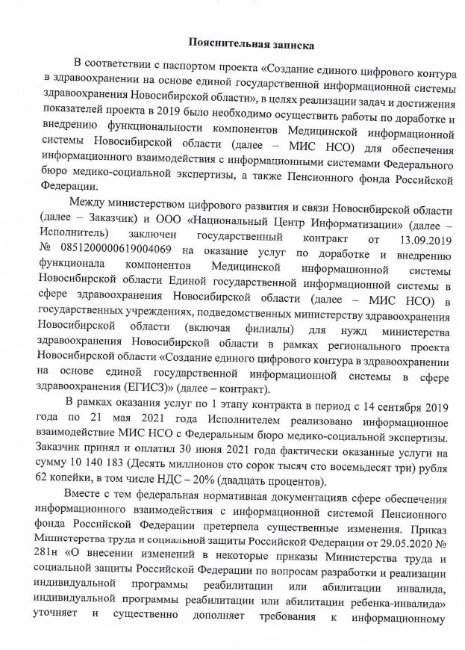

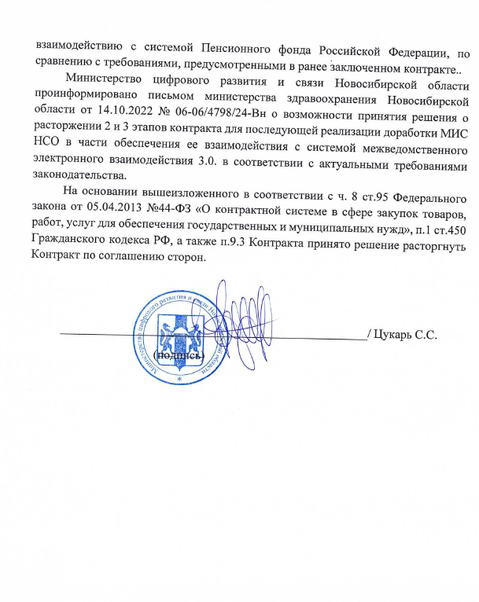

**Соглашение о расторжении контракта**

**от 13.09.2019№ 0851200000619004069**

г. Новосибирск « » _______ 2022 года

Министерство цифрового развития и связи Новосибирской области, именуемое в дальнейшем «Заказчик»,  в лице министра Цукаря Сергея Сергеевича, действующего на основании Положения о министерстве, с одной стороны, и Общество с ограниченной ответственностью «Национальный Центр Информатизации», именуемое в дальнейшем «Исполнитель», в лице _____________________________________________________, действующего на основании_________________________________________________, с другой стороны, именуемые в дальнейшем «Стороны», в соответствии с Федеральным законом от 05.04.2013 № 44-ФЗ «О контрактной системе в сфере закупок товаров, работ, услуг для обеспечения государственных и муниципальных нужд» и положениями ГК РФ заключили настоящее соглашение о расторжении контракта от 13.09.2019 № 0851200000619004069 на оказание услуг по доработке и внедрению функционала компонентов Медицинской информационной системы Новосибирской области Единой государственной информационной системы в сфере здравоохранения Новосибирской области в государственных учреждениях, подведомственных министерству здравоохранения Новосибирской области (включая филиалы) для нужд министерства здравоохранения Новосибирской области в рамках регионального проекта Новосибирской области «Создание единого цифрового контура в здравоохранении на основе единой государственной информационной системы в сфере здравоохранения (ЕГИСЗ)» (далее – Соглашение) о нижеследующем:

1. На основании ч. 8 ст. 95 Федерального закона от 05.04.2021 № 44-ФЗ «О контрактной системе в сфере закупок товаров, работ, услуг для обеспечения государственных и муниципальных нужд», пункта 9.3 Контракта от 13.09.2019 № 0851200000619004069 (далее – Контракт) Стороны пришли к соглашению расторгнуть Контракт по соглашению сторон.
2. На момент заключения настоящего соглашения взаиморасчёты между Сторонами по Контракту произведены на сумму 11 247 500 (одиннадцать миллионов двести сорок семь тысяч пятьсот рублей) 00 копеек.
3. Оставшийся объем услуг по Контракту Исполнителем не оказывается и, соответственно, Заказчиком не оплачивается.
4. Соглашения вступает в юридическую силу с момента его подписания Сторонами, обязательства сторон по Контракту прекращаются с «__» _______ 2022 года.
5. Соглашение является неотъемлемой частью контракта.
6. Настоящее соглашение составлено в 2 (двух) экземплярах, имеющих одинаковую силу, по одному экземпляру для каждой Стороны.

**Подписи сторон:**

|  |  |
| --- | --- |
| Заказчик | Исполнитель |
| Министерство цифрового развития и связи Новосибирской области  Министр | Общество с ограниченной ответственностью «Национальный Центр Информатизации» |
| _______________/ С.С. Цукарь  «___»_________________2022 г.  МП | _______________/  «___»__________________2022 г.  МП |

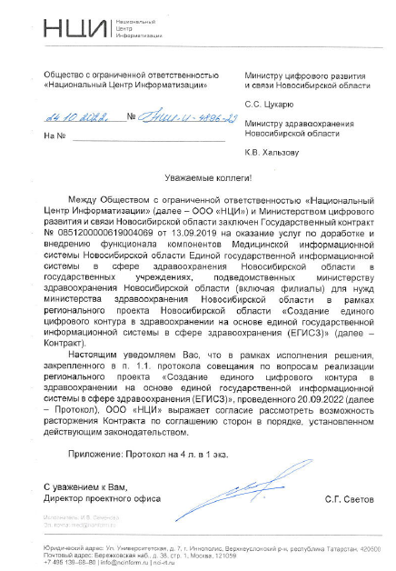

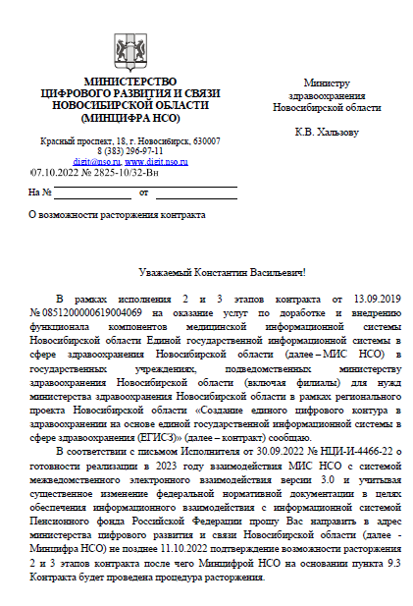

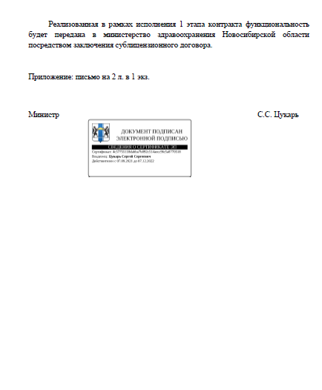

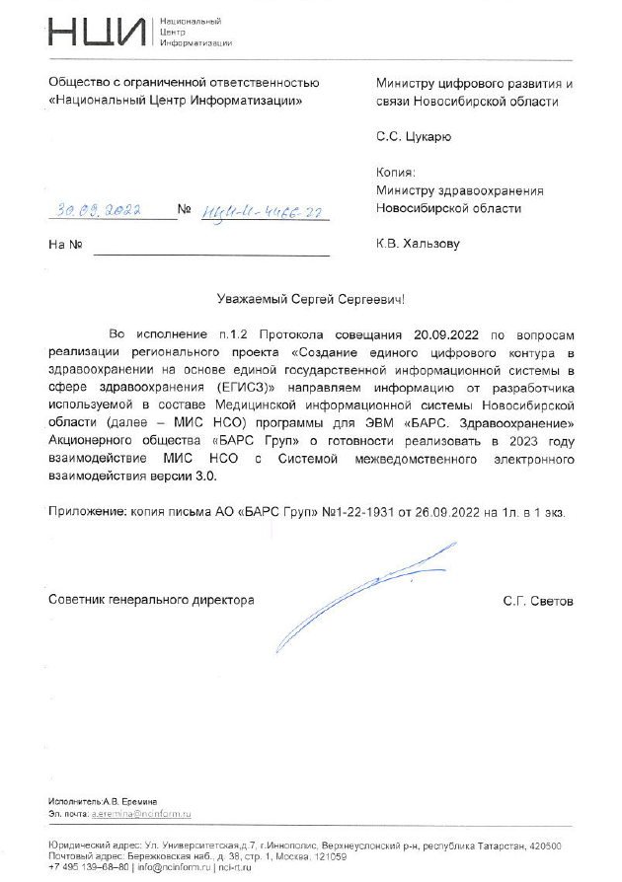

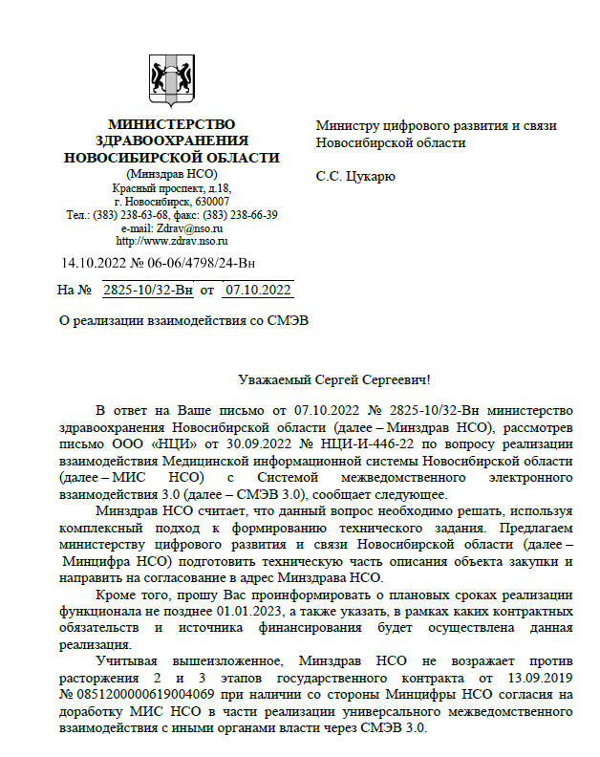

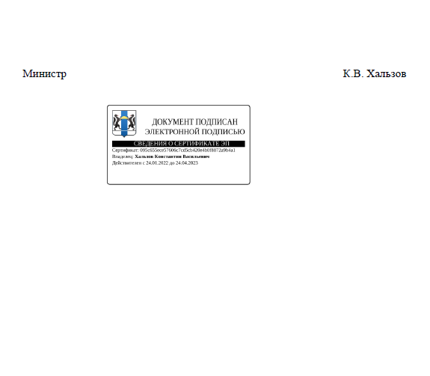

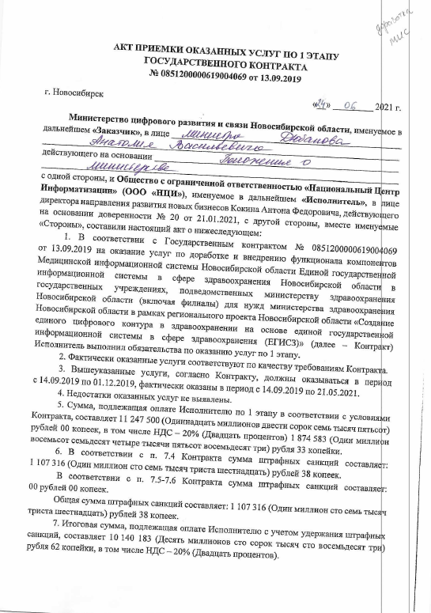

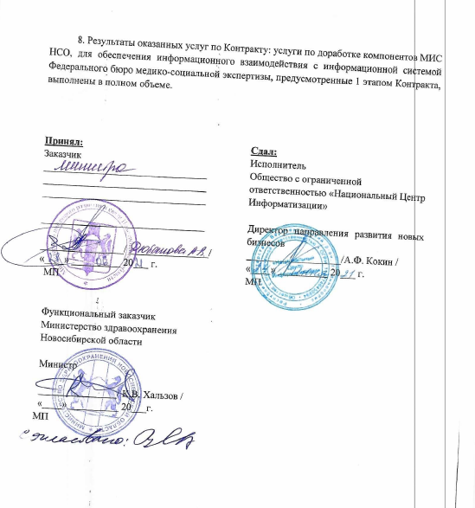

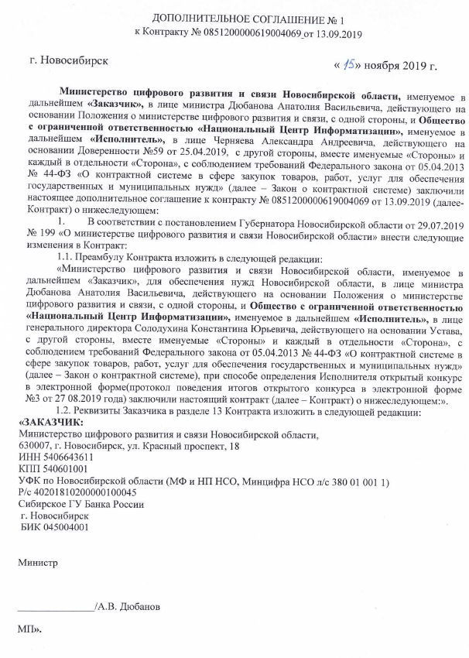

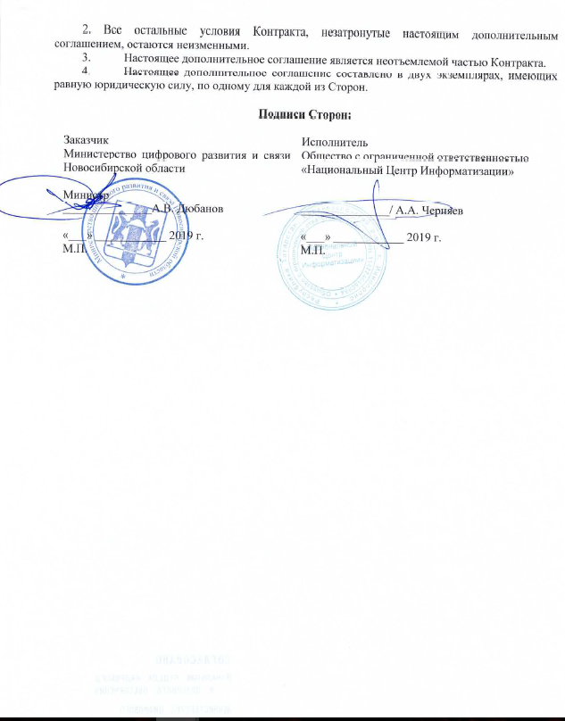

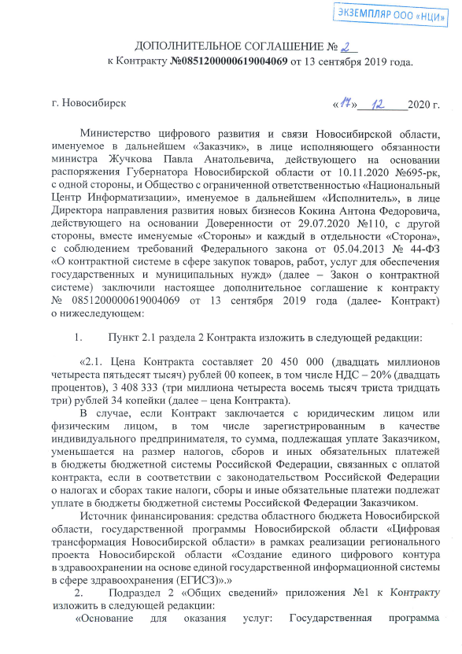

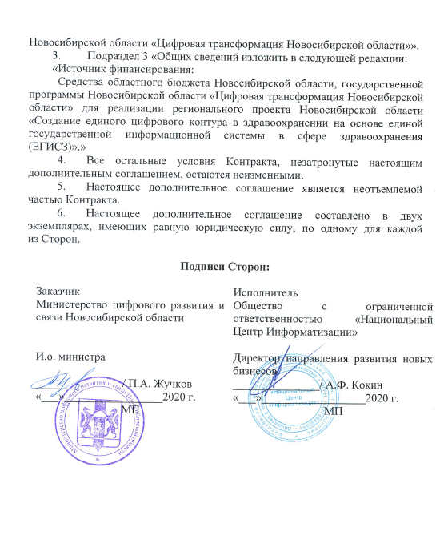

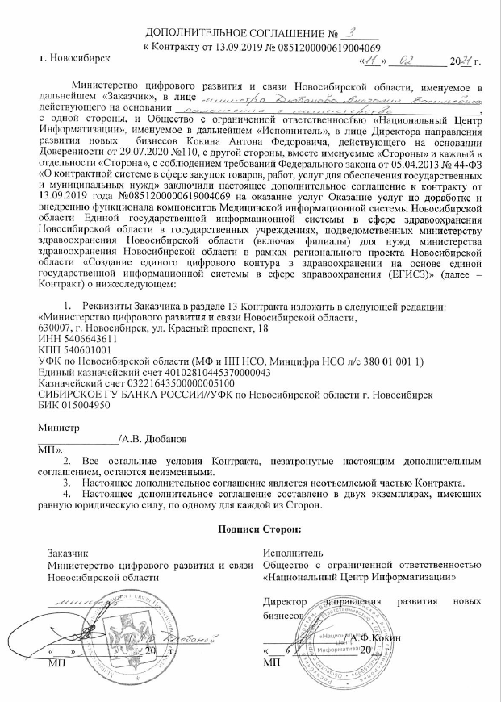

**КОНТРАКТ 0851200000619004069**

Оказание услуг по доработке и внедрению функционала компонентов Медицинской информационной системы Новосибирской области Единой государственной информационной системы в сфере здравоохранения Новосибирской области в государственных учреждениях, подведомственных министерству здравоохранения Новосибирской области (включая филиалы) для нужд министерства здравоохранения Новосибирской области в рамках регионального проекта Новосибирской области «Создание единого цифрового контура в здравоохранении на основе единой государственной информационной системы в сфере здравоохранения (ЕГИСЗ)»

**г. Новосибирск «13» сентября 2019 г.**

Департамент информатизации и развития телекоммуникационных технологий Новосибирской области, именуемый в дальнейшем «Заказчик», для обеспечения нужд Новосибирской области, в лице руководителя департамента Дюбанова Анатолия Васильевича, действующего на основании Положения о департаменте, с одной стороны, и Общество с ограниченной ответственностью "Национальный Центр Информатизации", именуемое в дальнейшем «Исполнитель», в лице генерального директора Солодухина Константина Юрьевича, действующего на основании Устава, с другой стороны, вместе именуемые «Стороны» и каждый в отдельности «Сторона», с соблюдением требований Федерального закона от 05.04.2013 № 44-ФЗ «О контрактной системе в сфере закупок товаров, работ, услуг для обеспечения государственных и муниципальных нужд» (далее – Закон о контрактной системе), при способе определения Исполнителя открытый конкурс в электронной форме (протокол подведения итогов открытого конкурса в электронной форме№ 3 от  27.08.2019) заключили настоящий контракт (далее – Контракт) о нижеследующем:

**1. Предмет Контракта**

1.1. Предметом Контракта является Оказание услуг по доработке и внедрению функционала компонентов Медицинской информационной системы Новосибирской области Единой государственной информационной системы в сфере здравоохранения Новосибирской области в государственных учреждениях, подведомственных министерству здравоохранения Новосибирской области (включая филиалы) для нужд министерства здравоохранения Новосибирской области в рамках регионального проекта Новосибирской области «Создание единого цифрового контура в здравоохранении на основе единой государственной информационной системы в сфере здравоохранения (ЕГИСЗ)» по заданию Заказчика в соответствии с Описанием объекта закупки (приложение № 1 к Контракту) и на условиях, предусмотренных Контрактом.

Функциональный Заказчик - министерство здравоохранения Новосибирской области.

Идентификационный код закупки: 192540664361154060100100900016201242.

1.2. Оказание Услуг осуществляется Исполнителем в соответствии с законодательством Российской Федерации, требованиями иных нормативных правовых актов, регулирующих порядок предоставления такого вида Услуг, устанавливающих требования к качеству такого вида Услуг, в соответствии с условиями Контракта.

**2. Цена Контракта и порядок расчетов**

2.1. Цена Контракта составляет 20 450 000 (двадцать миллионов четыреста пятьдесят тысяч) рублей 00 копеек, в том числе НДС – 20% (двадцать процентов), 3 408 333 (три миллиона четыреста восемь тысяч триста тридцать три) рублей 34 копейки (далее – цена Контракта).

В случае, если Контракт заключается с юридическим лицом или физическим лицом, в том числе зарегистрированным в качестве индивидуального предпринимателя, то сумма, подлежащая уплате Заказчиком, уменьшается на размер налогов, сборов и иных обязательных платежей в бюджеты бюджетной системы Российской Федерации, связанных с оплатой контракта, если в соответствии с законодательством Российской Федерации о налогах и сборах такие налоги, сборы и иные обязательные платежи подлежат уплате в бюджеты бюджетной системы Российской Федерации Заказчиком.

Источник финансирования: средства областного бюджета Новосибирской области, государственной программы Новосибирской области «Развитие инфраструктуры информационного общества Новосибирской области» в рамках реализации регионального проекта Новосибирской области «Создание единого цифрового контура в здравоохранении на основе единой государственной информационной системы в сфере здравоохранения (ЕГИСЗ)».

2.2. Цена Контракта является твердой и не может изменяться в ходе его исполнения, за исключением случаев, предусмотренных Законом о контрактной системе и Контрактом. Цена Контракта включает в себя расходы, связанные с оказанием Услуг, предусмотренных Контрактом, в полном объеме, страхование, уплату таможенных пошлин, налогов, сборов и других обязательных платежей.

2.3. Исполнитель проинформирован, что в соответствии с распоряжением Правительства Новосибирской области от 14.05.2013 № 205-рп «О мерах по повышению собираемости налогов и укреплению налоговой дисциплины», при наличии у Исполнителя недоимки по налоговым платежам в бюджеты бюджетной системы Российской Федерации, превышающей сумму 2 миллиона 250 тысяч рублей в течение 2 (двух) месяцев, информация может быть передана в Следственное управление Следственного комитета Российской Федерации по Новосибирской области.

2.4. Оплата оказанных по Контракту Услуг осуществляется Заказчиком на расчетный счет Исполнителя, указанный в Контракте, поэтапно. Оплата отдельного этапа исполнения Контракта производится Заказчиком в срок не более 30 (тридцати) дней с даты подписания Заказчиком акта приемки оказанных услуг, оформленного по прилагаемой форме (Приложение № 3 к Контракту). Оплата производится Заказчиком на основании представленных Исполнителем счета, счета-фактуры и при отсутствии у Заказчика претензий по объему и качеству оказанных Услуг.

Обязательства Заказчика по оплате цены Контракта считаются исполненными с момента списания денежных средств в размере, установленном Контрактом, с лицевого счета Заказчика. За дальнейшее прохождение денежных средств Заказчик ответственности не несет.

Стоимость услуг по каждому этапу, определенному в Графике оказания услуг Приложения № 3 к Контракту, определяется в следующем порядке:

I этап – 55,0% от цены контракта, 11 247 500 (одиннадцать миллионов двести сорок семь тысяч пятьсот) рублей 00 копеек;

II этап – 33,0% от цены контракта, 6 748 500 (шесть миллионов семьсот сорок восемь тысяч пятьсот) рублей 00 копеек;

III этап – 12,0% от цены контракта, 2 454 000 (два миллиона четыреста пятьдесят четыре тысячи) рублей 00 копеек.

2.5. Цена Контракта может быть снижена по соглашению Сторон без изменения предусмотренного Контрактом объема Услуг, качества оказываемых Услуг и иных условий Контракта. При этом Стороны составляют и подписывают дополнительное соглашение к Контракту.

2.6. По предложению Заказчика предусмотренный Контрактом объем Услуг может быть увеличен или уменьшен, но не более чем на 10% (десять процентов) путем подписания Сторонами дополнительного соглашения к Контракту. При этом по соглашению Сторон допускается изменение с учетом положений бюджетного законодательства Российской Федерации цены Контракта пропорционально дополнительному объему Услуг исходя из установленной в Контракте цены единицы Услуги, но не более чем на 10% (десять процентов) цены Контракта. При уменьшении предусмотренного Контрактом объема Услуг Стороны Контракта обязаны уменьшить цену Контракта исходя из цены единицы Услуги.

**3. Порядок оказания Услуг**

3.1. Исполнитель оказывает Услуги в соответствии с Описанием объекта закупки (Приложение №1 к Контракту).

3.2. Место оказания Услуг: в соответствии с Описанием объекта закупки (Приложение № 1 к Контракту).

3.3. Срок оказания Услуг Исполнителем по контракту в полном объеме: Исполнитель оказывает услуги со дня, следующего за днем заключения Контракта по 10.12.2019.

3.4. Сроки оказания Услуг по этапам (отчетным периодам) отражены в Графике оказания услуг (приложение № 3 к Контракту).

**4. Порядок сдачи и приемки оказанных Услуг**

4.1. Приемка Услуг на соответствие их объема и качества требованиям, установленным в Контракте, производится Заказчиком и Функциональным заказчиком по окончании оказания Услуг по Контракту в соответствии с Описанием объекта закупки (Приложение №1 к Контракту) и с графиком оказания услуг (Приложение №3 к Контракту).

4.2. Для приемки услуг создается комиссия из представителей Заказчика, Функционального заказчика и Исполнителя. После завершения оказания Услуг, предусмотренных Контрактом, Исполнитель письменно уведомляет Заказчика о факте завершения оказания Услуг и направляет в адрес Заказчика акт приемки оказанных услуг (Приложение №2 к Контракту) в 3 (трех) экземплярах, счет, счет-фактуру.

4.3. После завершения оказания Услуг по каждому этапу, предусмотренных Контрактом, Исполнитель письменно уведомляет Заказчика о факте завершения оказания Услуг и направляет в адрес Заказчика акт приемки оказанных услуг в 3 (трёх) экземплярах, счет, счет-фактуру, а также документацию в составе, предусмотренном заданием Заказчика в соответствии с Описанием объекта закупки (Приложение № 1 к Контракту).

4.4. Не позднее 10 (пяти) рабочих дней после получения от Исполнителя документов, указанных в п. 4.2, 4.3 Контракта, Заказчик рассматривает результаты и осуществляет приемо-сдаточные испытания оказанных Услуг по Контракту на предмет соответствия их объема и качества требованиям, изложенным в Контракте.

Для проверки представленных Исполнителем результатов на их соответствие условиям Контракта Заказчик проводит экспертизу. Экспертиза результатов может проводиться Заказчиком своими силами или к ее проведению могут привлекаться эксперты, экспертные организации.

4.5. Заказчик в течение 30 (тридцати) рабочих дней со дня получения от Исполнителя акта приемки оказанных Услуг обязан направить Исполнителю один экземпляр подписанного акта приемки оказанных Услуг либо мотивированный отказ от приемки оказанных Услуг, в котором должны быть указаны выявленные Заказчиком недостатки. Заказчик вправе предоставить Исполнителю срок для устранения таких недостатков. Мотивированный отказ направляется в порядке, предусмотренном п. 11.1 настоящего Контракта.

4.6. В сроки, указанные Заказчиком в мотивированном отказе от приемки оказанных Услуг, Исполнитель обязан за свой счет и своими силами устранить обнаруженные недостатки. В этом случае акт приемки оказанных Услуг Заказчик подписывает в течение 10 (десяти) рабочих дней после устранения Исполнителем указанных недостатков.

Если Исполнитель в установленный срок не устранит недостатки, Заказчик вправе отказаться от исполнения Контракта и предъявить Исполнителю требование о возмещении понесенных убытков.

**5. Права и обязанности Сторон**

5.1. Заказчик вправе:

5.1.1. Требовать от Исполнителя надлежащего исполнения обязательств в соответствии с Контрактом, а также требовать своевременного устранения выявленных недостатков.

5.1.2. Требовать от Исполнителя представления надлежащим образом оформленных документов, указанных в п. 4.2, 4.3 Контракта.

5.1.3. В случае досрочного исполнения Исполнителем обязательств по Контракту принять и оплатить Услуги в соответствии с установленным в Контракте порядком.

5.1.4. Запрашивать у Исполнителя информацию о ходе оказываемых Услуг.

5.1.5. Осуществлять контроль и надзор за качеством, порядком и сроками оказания Услуг, давать указания о способе оказания Услуг, не вмешиваясь при этом в оперативно-хозяйственную деятельность Исполнителя.

5.1.6. Отказаться от приемки результата Услуг в случаях, предусмотренных Контрактом и законодательством Российской Федерации, в том числе в случае обнаружения неустранимых недостатков.

5.1.7. Отказаться в любое время до сдачи Услуг от исполнения Контракта и потребовать возмещения ущерба, если Исполнитель не приступает своевременно к исполнению Контракта или оказывает Услуги настолько медленно, что окончание их к сроку, указанному в Контракте, становится явно невозможным.

5.1.8. Принять решение об одностороннем отказе от исполнения Контракта в соответствии с Законом о контрактной системе.

5.1.9. По соглашению с Исполнителем изменить существенные условия Контракта в случаях, установленных Законом о контрактной системе.

5.1.10. Пользоваться иными правами, установленными Контрактом и законодательством Российской Федерации.

5.2. Заказчик обязан:

5.2.1. Провести экспертизу для проверки представленных Исполнителем результатов оказанных Услуг, предусмотренных Контрактом в соответствии с п. 4.4 Контракта.

5.2.2. Сообщать в письменной форме Исполнителю о недостатках, обнаруженных в ходе оказания Услуг, в течение 2 (двух) рабочих дней после обнаружения таких недостатков. Заказчик, обнаружив при осуществлении контроля и надзора за ходом оказания Услуг отступления от условий Контракта, которые могут ухудшить качество Услуг, или иные их недостатки, должен в течение 1 (одного) календарного дня заявить об этом Исполнителю. Заказчик обязан назначить своего ответственного представителя для контроля за оказанием Исполнителем Услуг по Контракту и согласования организационных вопросов.

5.2.3. Своевременно принять и оплатить надлежащим образом оказанные Услуги в соответствии с Контрактом, включая проведение экспертизы оказанных Услуг, а также отдельных этапов исполнения Контракта в соответствии с законодательством Российской Федерации.

5.2.4. При получении от Исполнителя уведомления о приостановлении оказания Услуг в случае, указанном в подпункте 5.4.6 Контракта, в течение 3 (трех) рабочих дней рассмотреть вопрос о целесообразности и порядке продолжения оказания Услуг.

5.2.5. Не позднее 5 (пяти) рабочих дней с момента возникновения права требования от Исполнителя оплаты неустойки (штрафа, пени) направить Исполнителю претензионное письмо с требованием оплаты в течение 5 (пяти) рабочих дней с даты получения претензионного письма неустойки (штрафа, пени), рассчитанной в соответствии с законодательством Российской Федерации и условиями Контракта.

5.2.6. При неоплате Исполнителем неустойки (штрафа, пени) в течение 10(десяти) рабочих дней с даты истечения срока для оплаты неустойки (штрафа, пени), указанного в претензионном письме, а также в случае полного или частичного немотивированного отказа в удовлетворении претензии, либо неполучения в срок ответа на претензию, направить в суд исковое заявление с требованием оплаты неустойки (штрафа, пени), рассчитанной в соответствии с законодательством Российской Федерации и условиями Контракта.

5.2.7. В течение 40 (сорока) рабочих дней с даты фактического исполнения обязательств Исполнителем принять необходимые меры по взысканию неустойки (штрафа, пени) за весь период просрочки исполнения обязательств, предусмотренных Контрактом, а именно потребовать оплаты неустойки (штрафа, пени), рассчитанной в соответствии с законодательством Российской Федерации и условиями Контракта за весь период просрочки исполнения, и в случае неоплаты Исполнителем неустойки (штрафа, пени) в течение указанного срока направить в суд исковое заявление с соответствующими требованиями.

5.2.8. При направлении в суд искового заявления с требованиями о расторжении Контракта одновременно заявлять требования об оплате неустойки (штрафа, пени), рассчитанной в соответствии с законодательством Российской Федерации и условиями Контракта.

5.2.9. В случае обеспечения исполнения Контракта в форме банковской гарантии, при неисполнении Исполнителем своих обязательств, Заказчик обязан обратиться к гаранту с требованием исполнить обязанности в соответствии с выданной гарантией.

При отказе гаранта исполнить требования Заказчика Заказчик обязан в течение 5 (пяти) рабочих дней с момента неисполнения или отказа гаранта обратиться в арбитражный суд с требованием об обязании гаранта исполнить обязанности, предусмотренные гарантией, либо Заказчик вправе осуществить бесспорное списание денежных средств со счета гаранта, если гарантом в срок не более чем 5 (пять) рабочих дней не исполнено требование Заказчика об уплате денежной суммы по банковской гарантии, направленное до окончания срока действия банковской гарантии.

5.2.10. Обеспечить конфиденциальность информации, представленной Исполнителем в ходе исполнения обязательств по Контракту, за исключением случаев, когда Заказчик в соответствии с законодательством Российской Федерации обязан предоставлять информацию третьим лицам.

5.2.11. Исполнять иные обязанности, предусмотренные законодательством Российской Федерации и условиями Контракта.

5.3. Исполнитель вправе:

5.3.1. Требовать своевременного подписания Заказчиком акта приемки оказанных услуг по Контракту на основании представленных Исполнителем документов, указанных в п. 4.2, 4.3 Контракта, и при условии истечения срока, указанного в 4.4 Контракта.

5.3.2. Требовать своевременной оплаты оказанных Услуг в соответствии с условиями Контракта.

5.3.3. Требовать уплаты неустоек (штрафов, пеней) в случае просрочки исполнения Заказчиком обязательств, предусмотренных Контрактом, а также в иных случаях ненадлежащего исполнения Заказчиком обязательств, предусмотренных Контрактом.

5.3.4. Запрашивать у Заказчика разъяснения и уточнения относительно оказания Услуг в рамках Контракта.

5.3.5. Получать от Заказчика содействие при оказании Услуг в соответствии с условиями Контракта (с согласия Заказчика).

5.3.6. Досрочно исполнить обязательства по Контракту с согласия Заказчика.

5.3.7. Привлекать к исполнению своих обязательств по Контракту других лиц – соисполнителей, обладающих специальными знаниями, навыками, квалификацией, специальным оборудованием и т.п., по видам (содержанию) Услуг. При этом Исполнитель несет ответственность перед Заказчиком за неисполнение или ненадлежащее исполнение обязательств соисполнителей.

5.3.8. Принять решение об одностороннем отказе от исполнения Контракта в соответствии с законодательством Российской Федерации.

5.3.9. Пользоваться иными правами, установленными Контрактом и законодательством Российской Федерации.

5.4. Исполнитель обязан:

5.4.1. Своевременно и надлежащим образом исполнять обязательства в соответствии с условиями Контракта и представить Заказчику документы, указанные в п. 4.2, 4.3 Контракта, по итогам исполнения Контракта.

5.4.2. Своевременно представить по запросу Заказчика в сроки, указанные в таком запросе, информацию о ходе исполнения обязательств, в том числе о сложностях, возникающих при исполнении Контракта.

5.4.3. Обеспечивать соответствие результатов Услуг требованиям качества, безопасности жизни и здоровья, а также иным требованиям сертификации, безопасности (санитарным нормам и правилам, государственным стандартам и т.п.), лицензирования, установленным законодательством Российской Федерации.

Исполнитель обязан в течение срока действия Контракта представить по запросу Заказчика в течение 1 (одного) рабочего дня после дня получения указанного запроса документы, подтверждающие соответствие Услуг указанным выше требованиям.

5.4.4. Обеспечить устранение недостатков, выявленных при приемке Заказчиком Услуг и в течение гарантийного срока, за свой счет.

5.4.5. Предоставить обеспечение исполнения Контракта, обеспечение гарантийных обязательств в случаях, установленных Законом о контрактной системе и Контрактом.

5.4.6. Приостановить оказание Услуг в случае обнаружения не зависящих от Исполнителя обстоятельств, которые могут оказать негативное влияние на качество результатов оказываемых Услуг или создать невозможность их завершения в установленный Контрактом срок, и сообщить об этом Заказчику в течение 1 (одного) рабочего дня после приостановления оказания Услуг.

5.4.7. В течение 1 (одного) рабочего дня информировать Заказчика о невозможности оказать Услуги в надлежащем объеме, в предусмотренные Контрактом сроки, надлежащего качества.

5.4.8. В случае, если законодательством Российской Федерации предусмотрены обязательные требования к лицам, осуществляющим определенные виды деятельности, входящие в состав услуг, оказываемых по Контракту (лицензирование, членство в саморегулируемых организациях, аккредитация и прочее), Исполнитель обязан обеспечить наличие документов, подтверждающих его соответствие, либо привлекаемых им соисполнителей, требованиям, установленным законодательством Российской Федерации, в течение всего срока исполнения Контракта. Указанные документы представляются Исполнителем по требованию Заказчика в течение 5 рабочих дней со дня получения соответствующего требования.

5.4.9. Представить Заказчику сведения об изменении своего фактического местонахождения в срок не позднее 5 (пяти) рабочих дней со дня соответствующего изменения. В случае непредставления уведомления об изменении адреса фактическим местонахождением Исполнителя будет считаться адрес, указанный в Контракте.

5.4.10. Обеспечить конфиденциальность информации, предоставленной Заказчиком в ходе исполнения обязательств по Контракту, за исключением случаев, когда Исполнитель в соответствии с законодательством Российской Федерации обязан предоставлять информацию третьим лицам.

5.4.11. Исполнять иные обязанности, предусмотренные законодательством Российской Федерации и Контрактом.

**6. Гарантии**

6.1. Исполнитель гарантирует, что оказываемые Услуги соответствуют требованиям, установленным в Контракте, обязательным нормам и правилам, регулирующим данную деятельность (ГОСТ, ТУ), а также иным требованиям законодательства Российской Федерации, действующим на момент оказания Услуг.

6.2. Гарантийный срок на оказываемые услуги составляет не менее 12 (двенадцать) месяцев с даты подписания Сторонами акта приемки оказанных услуг.

Под гарантией понимается:

устранение Исполнителем своими силами и за свой счет допущенных по его вине недостатков, выявленных после приемки Услуг;

удаленное консультационно-методологическое сопровождение доработанных компонентов ЕГИСЗ НСО непосредственно на уровне административного персонала министерства здравоохранения Новосибирской области.

6.3. Если в период гарантийного срока обнаружатся недостатки в части доработанного функционала, то Исполнитель (в случае, если не докажет отсутствие своей вины) обязан устранить их за свой счет в срок до 10 рабочих дней и зафиксированные в акте с перечнем выявленных недостатков и сроком их устранения. Гарантийный срок в этом случае соответственно продлевается на период устранения недостатков.

Если в период гарантийного срока обнаружатся недостатки в части внедрения доработанного функционала, то Исполнитель (в случае, если не докажет отсутствие своей вины) обязан устранить их за свой счет в срок до 5 рабочих дней и зафиксированные в акте с перечнем выявленных недостатков и сроком их устранения. Гарантийный срок в этом случае соответственно продлевается на период устранения недостатков.

6.4. Исполнитель гарантирует возможность безопасного использования результата оказанных Услуг по назначению в течение всего гарантийного срока.

**7. Ответственность Сторон**

7.1. За неисполнение или ненадлежащее исполнение своих обязательств, установленных Контрактом, Стороны несут ответственность в соответствии с законодательством Российской Федерации и Контрактом.

Размеры неустоек (штрафов, пеней), указанные в настоящем разделе, определяются в соответствии с Правилами определения размера штрафа, начисляемого в случае ненадлежащего исполнения заказчиком, неисполнения или ненадлежащего исполнения поставщиком (подрядчиком, исполнителем) обязательств, предусмотренных контрактом (за исключением просрочки исполнения обязательств заказчиком, поставщиком (подрядчиком, исполнителем), и размера пени, начисляемой за каждый день просрочки исполнения поставщиком (подрядчиком, исполнителем) обязательства, предусмотренного контрактом, утвержденными постановлением Правительства Российской Федерации от 30.08.2017 № 1042 (далее – Правила), а также в соответствии с положениями статьи 34 Закона о контрактной системе.

7.2. В случае просрочки исполнения Заказчиком обязательств, предусмотренных Контрактом, а также в иных случаях неисполнения или ненадлежащего исполнения Заказчиком обязательств, предусмотренных Контрактом, Исполнитель вправе потребовать уплаты неустоек (штрафов, пеней).

Пеня в размере 1/300 (одной трехсотой) действующей на дату уплаты пеней ключевой ставки Центрального банка Российской Федерации от не уплаченной в срок суммы начисляется за каждый день просрочки исполнения обязательства, предусмотренного Контрактом, начиная со дня, следующего после дня истечения установленного Контрактом срока исполнения обязательства.

7.3. За каждый факт неисполнения Заказчиком обязательств, предусмотренных Контрактом, за исключением просрочки исполнения обязательств, предусмотренных Контрактом, размер штрафа устанавливается в следующем порядке:

1000 рублей, если цена Контракта не превышает 3 млн. рублей (включительно);

5000 рублей, если цена Контракта составляет от 3 млн. рублей до 50 млн. рублей (включительно);

7.4. В случае просрочки исполнения Исполнителем обязательств (в том числе гарантийного обязательства), предусмотренных Контрактом, а также в иных случаях неисполнения или ненадлежащего исполнения Исполнителем обязательств, предусмотренных Контрактом, Заказчик направляет Исполнителю требование об уплате неустоек (штрафов, пеней).

Пеня начисляется за каждый день просрочки исполнения Исполнителем обязательства, предусмотренного Контрактом, в размере одной трехсотой действующей на дату уплаты пени ключевой ставки Центрального банка Российской Федерации от цены Контракта, уменьшенной на сумму, пропорциональную объему обязательств, предусмотренных Контрактом и фактически исполненных Исполнителем.

7.5. За каждый факт неисполнения или ненадлежащего исполнения Исполнителем обязательств, предусмотренных Контрактом, за исключением просрочки исполнения обязательств (в том числе гарантийного обязательства), предусмотренных Контрактом, размер штрафа устанавливается в следующем порядке:

10 процентов цены Контракта (этапа) в случае, если цена Контракта (этапа) не превышает 3 млн. рублей;

5 процентов цены Контракта (этапа) в случае, если цена Контракта (этапа) составляет от 3 млн. рублей до 50 млн. рублей (включительно).

7.6. За каждый факт неисполнения или ненадлежащего исполнения Исполнителем обязательства, предусмотренного Контрактом, которое не имеет стоимостного выражения, размер штрафа устанавливается (при наличии в Контракте таких обязательств) в следующем порядке:

1000 рублей, если цена Контракта не превышает 3 млн. рублей;

5000 рублей, если цена Контракта составляет от 3 млн. рублей до 50 млн. рублей (включительно).

7.7. За каждый факт неисполнения или ненадлежащего исполнения Исполнителем обязательств, предусмотренных Контрактом, заключенным с победителем закупки (или с иным участником закупки в случаях, установленных Законом о контрактной системе), предложившим наиболее высокую цену за право заключения Контракта, размер штрафа рассчитывается в порядке, установленном Правилами, за исключением просрочки исполнения обязательств (в том числе гарантийного обязательства), предусмотренных Контрактом, и устанавливается в следующем порядке:

5 процентов начальной (максимальной) цены Контракта в случае, если начальная (максимальная) цена Контракта составляет от 3 млн. рублей до 50 млн. рублей (включительно).

7.8. Общая сумма начисленной неустойки (штрафов, пени) за неисполнение или ненадлежащее исполнение Исполнителем обязательств, предусмотренных Контрактом, не может превышать цену Контракта.

Общая сумма начисленной неустойки (штрафов, пени) за ненадлежащее исполнение Заказчиком обязательств, предусмотренных Контрактом, не может превышать цену Контракта.

7.9. В случае неисполнения или ненадлежащего исполнения Исполнителем обязательств, предусмотренных Контрактом, Заказчик вправе произвести оплату по Контракту за вычетом соответствующего размера неустойки (штрафа, пени) (при этом исполнение обязательства Исполнителя по перечислению неустойки (штрафа, пени) и (или) убытков в доход бюджета возлагается на Заказчика) либо осуществить удержание суммы неустойки (штрафа, пени) из обеспечения исполнения Контракта, предоставленного Исполнителем в соответствии с разделом 8 настоящего Контракта.

7.10. Уплата Стороной неустойки (штрафа, пени) не освобождает ее от исполнения обязательств по Контракту.

7.11. Сторона освобождается от уплаты неустойки (штрафа, пени), если докажет, что неисполнение или ненадлежащее исполнение обязательства, предусмотренного Контрактом, произошло по вине другой Стороны или вследствие непреодолимой силы, а именно чрезвычайных и непредотвратимых при данных условиях обстоятельств: стихийных природных явлений (землетрясений, наводнений, пожаров и т.д.), действий объективных внешних факторов (военных действий, актов органов государственной власти и управления и т.п.), подтвержденных в установленном законодательством порядке, препятствующих надлежащему исполнению обязательств по Контракту, которые возникли после заключения Контракта, на время действия этих обстоятельств, если эти обстоятельства непосредственно повлияли на исполнение Стороной своих обязательств, а также которые Сторона была не в состоянии предвидеть и предотвратить.

**8. Обеспечение исполнения Контракта**

8.1. Обеспечение исполнения Контракта предусмотрено для обеспечения исполнения Исполнителем его обязательств по Контракту, в том числе таких обязательств, как оказание Услуг надлежащего качества, соблюдения сроков оказания Услуг, оплата неустойки (штрафа, пени) за неисполнение или ненадлежащее исполнение условий Контракта, возмещение ущерба.

Обеспечение исполнения Контракта не применяется, если участник закупки, с которым заключается Контракт, является казенным учреждением.

Исполнение Контракта обеспечивается предоставлением банковской гарантии, выданной банком и соответствующей требованиям законодательства Российской Федерации, или внесением денежных средств на указанный Заказчиком счет, на котором в соответствии с законодательством Российской Федерации учитываются операции со средствами, поступающими Заказчику.

Способ обеспечения исполнения Контракта определяется Исполнителем самостоятельно.

8.2. Размер обеспечения исполнения Контракта составляет 30% (тридцать процентов) начальной (максимальной) цены Контракта, что составляет 6 135 000(шесть миллионов сто тридцать пять тысяч) рублей 00 копеек.

При снижении цены в предложенной Исполнителем заявке на двадцать пять процентов и более по отношению к начальной (максимальной) цене Контракта Исполнитель, с которым заключается Контракт, предоставляет обеспечение исполнения Контракта с учетом положений ст. 37 Закона о контрактной системе.

8.3. В ходе исполнения Контракта Исполнитель вправе изменить способ обеспечения исполнения Контракта и (или) предоставить Заказчику взамен ранее предоставленного обеспечения исполнения Контракта новое обеспечение исполнения Контракта, размер которого может быть уменьшен в порядке и случаях, которые предусмотрены частями 7.2 и 7.3 статьи 96 Закона о контрактной системе.

8.4. Срок действия банковской гарантии определяется Исполнителем самостоятельно в соответствии с требованиями Закона о контрактной системе, при этом данный срок должен превышать срок исполнения обеспечиваемых обязательств не менее чем на один месяц, в том числе в случае его изменения в соответствии со статьей 95 Закона о контрактной системе.

8.5. В случае, если по каким-либо причинам обеспечение исполнения Контракта перестало быть действительным, закончило свое действие или иным образом перестало обеспечивать исполнение Исполнителем его обязательств по Контракту, Исполнитель обязуется в течение 10 (десяти) рабочих дней с момента, когда такое обеспечение перестало действовать, предоставить Заказчику новое надлежащее обеспечение исполнения Контракта на тех же условиях и в таком же размере.

Действие указанного пункта не распространяется на случаи, если Исполнителем представлена недостоверная (поддельная) банковская гарантия.

В случае отзыва в соответствии с законодательством Российской Федерации у банка, предоставившего банковскую гарантию в качестве обеспечения исполнения Контракта, лицензии на осуществление банковских операций Исполнитель обязуется предоставить новое обеспечение исполнения Контракта не позднее одного месяца со дня надлежащего уведомления Заказчиком Исполнителя о необходимости предоставить соответствующее обеспечение. Размер такого обеспечения может быть уменьшен в порядке и случаях, которые предусмотрены частями 7, 7.1, 7.2 и 7.3 статьи 96 Закона о контрактной системе. За каждый день просрочки исполнения Исполнителем обязательства, предусмотренного настоящим абзацем, начисляется пеня в размере одной трехсотой действующей на дату уплаты пени ключевой ставки Центрального банка Российской Федерации от цены Контракта, уменьшенной на сумму, пропорциональную объему обязательств, предусмотренных Контрактом и фактически исполненных Исполнителем.

8.6. Прекращение обеспечения исполнения Контракта или не соответствующее требованиям Закона о контрактной системе обеспечение исполнения Контракта по истечении срока, указанного в п. 8.5 Контракта, признается существенным нарушением Контракта Исполнителем и является основанием для расторжения Контракта по требованию Заказчика с возмещением ущерба в полном объеме.

8.7. В случае надлежащего исполнения Исполнителем обязательств по Контракту обеспечение исполнения Контракта подлежит возврату Исполнителю. Заказчик осуществляет возврат денежных средств на расчетный счет Исполнителя, указанный в Контракте, после оказания всего объема Услуг в течение 10 (десяти) рабочих дней с даты подписания Сторонами акта приемки оказанных услуг, оформленного по прилагаемой форме (приложение № 2 к Контракту), при отсутствии у Заказчика претензий по объему и качеству оказанных Услуг.

В случае уменьшения размера обеспечения исполнения Контракта в порядке и случаях, установленных Законом о контрактной системе, часть денежных средств, внесенная Исполнителем в качестве обеспечения исполнения контракта, по заявлению Исполнителя подлежит возврату Исполнителю в течение 30 (тридцать) дней с даты получения Заказчиком указанного заявления, при отсутствии у Заказчика претензий по объему и качеству оказанных Услуг.

8.8. Обеспечение исполнения Контракта сохраняет свою силу при изменении законодательства Российской Федерации, а также при реорганизации Исполнителя или Заказчика.

8.9. Банковская гарантия должна быть безотзывной и должна содержать сведения, указанные в Законе о контрактной системе.

В банковскую гарантию включается условие о праве Заказчика на бесспорное списание денежных средств со счета гаранта, если гарантом в срок не более чем 5 (пять) рабочих дней не исполнено требование Заказчика об уплате денежной суммы по банковской гарантии, направленное до окончания срока действия банковской гарантии.

8.10. Все затраты, связанные с заключением и оформлением договоров и иных документов по обеспечению исполнения Контракта, несет Исполнитель.

8.11. В целях предоставления Исполнителем гарантии качества на результат оказанных Услуг и возможности использования результата оказанных Услуг на протяжении указанного в Контракте гарантийного срока, устанавливается обеспечение гарантийных обязательств в размере 10% (десять процентов) начальной (максимальной) цены Контракта, что составляет 2 045 000 (два миллиона сорок пять тысяч) рублей 00 копеек.

Гарантийные обязательства обеспечиваются предоставлением банковской гарантии, выданной банком и соответствующей требованиям законодательства Российской Федерации, или внесением денежных средств на указанный Заказчиком счет, на котором в соответствии с законодательством Российской Федерации учитываются операции со средствами, поступающими Заказчику.

Банковская гарантия должна быть безотзывной и должна содержать сведения, указанные в Законе о контрактной системе.

В банковскую гарантию включается условие о праве Заказчика на бесспорное списание денежных средств со счета гаранта, если гарантом в срок не более чем 5 (пять) рабочих дней не исполнено требование Заказчика об уплате денежной суммы по банковской гарантии, направленное до окончания срока действия банковской гарантии.

Способ обеспечения гарантийных обязательств определяется Исполнителем самостоятельно.

*Платежное поручение (либо копия) с отметкой банка о перечислении денежных средств на счет Заказчика (либо банковская гарантия) предоставляются Исполнителем Заказчику одновременно с документами, предусмотренными п. 4.2 настоящего Контракта.*

*Оформление документа о приемке (за исключением отдельного этапа исполнения контракта) оказанной услуги осуществляется Заказчиком после предоставления Исполнителем обеспечения гарантийных обязательств.*

Исполнитель вправе изменить способ обеспечения гарантийных обязательств и (или) предоставить Заказчику взамен ранее предоставленного обеспечения гарантийных обязательств новое обеспечение гарантийных обязательств.

Срок действия банковской гарантии определяется Исполнителем самостоятельно в соответствии с требованиями Закона о контрактной системе, при этом данный срок должен превышать срок исполнения обеспечиваемых обязательств не менее чем на один месяц, в том числе в случае его изменения в соответствии со статьей 95 Закона о контрактной системе.

В случае надлежащего исполнения Исполнителем гарантийных обязательств, обеспечение гарантийных обязательств подлежит возврату Исполнителю. Заказчик осуществляет возврат денежных средств на расчетный счет Исполнителя, указанный в Контракте, в течение 30 (тридцати) рабочих дней с даты окончания срока обеспечиваемых обязательств.

Обеспечение гарантийных обязательств сохраняет свою силу при изменении законодательства Российской Федерации, а также при реорганизации Исполнителя или Заказчика.

Все затраты, связанные с заключением и оформлением договоров и иных документов по обеспечению гарантийных обязательств, несет Исполнитель.

В случае не предоставления Исполнителем обеспечения гарантийных обязательств либо предоставления с нарушением условий, указанных в настоящем пункте, Заказчик вправе принять решение об одностороннем отказе от исполнения Контракта в порядке, предусмотренном разделом 9 настоящего Контракта.

**9. Срок действия, порядок изменения и расторжения Контракта**

9.1. Контракт вступает в силу со дня его подписания Сторонами, а при заключении Контракта по результатам проведения электронной процедуры – всоответствии с положениями статьи 83.2 Закона о контрактной системе*.*

9.2. Контракт действует до «31» декабря 2019г. Окончание срока действия Контракта не освобождает Стороны от выполнения обязательств, предусмотренных Контрактом, а также от ответственности за нарушение условий Контракта.

9.3. Контракт может быть расторгнут:

по соглашению Сторон;

по решению суда;

в случае одностороннего отказа Стороны Контракта от исполнения Контракта в соответствии с гражданским законодательством.

9.4. Заказчик вправе обратиться в суд в установленном законодательством Российской Федерации порядке с требованием о расторжении Контракта в следующих случаях:

9.4.1. При существенном нарушении Контракта Исполнителем.

9.4.2. В случае просрочки исполнения обязательств по оказанию Услуг более чем на 5 (пять) календарных дней.

9.4.3. В случае неоднократного нарушения сроков оказания Услуг – более двух раз более чем на 5 (пять) календарных дней.

9.4.4. В случае существенного нарушения требований к качеству оказываемых Услуг (обнаружения неустранимых недостатков, недостатков, которые не могут быть устранены без несоразмерных расходов или затрат времени, или выявляются неоднократно, либо проявляются вновь после их устранения, и других подобных недостатков).

9.4.5. Установления факта предоставления недостоверной (поддельной) банковской гарантии или содержащихся в ней сведений, а также представление банковской гарантии, не соответствующей требованиям Закона о контрактной системе.

9.4.6. В иных случаях, предусмотренных законодательством Российской Федерации.

9.5. Заказчик обязан принять решение об одностороннем отказе от исполнения контракта, если в ходе исполнения Контракта установлено, что Исполнитель и (или) поставляемый товар не соответствуют установленным извещением об осуществлении закупки и (или) документацией о закупке требованиям к участникам закупки и (или) поставляемому товару или представил недостоверную информацию о своем соответствии и (или) соответствии поставляемого товара таким требованиям, что позволило ему стать победителем определения поставщика (подрядчика, исполнителя), а также в иных случаях, установленных частью 15 статьи 95 Закона о контрактной системе.

9.6. Заказчик вправе принять решение об одностороннем отказе от исполнения Контракта по основаниям, предусмотренным Гражданским кодексом Российской Федерации для одностороннего отказа от исполнения договора возмездного оказания услуг, договора подряда в случаях, установленных в статье 783 ГК РФ, в том числе в следующих случаях:

9.6.1. В любое время без указания причин при условии оплаты Исполнителю фактически понесенных им расходов (пункт 1 статьи 782 ГК РФ).

9.6.2. Если Исполнитель не приступает своевременно к исполнению Контракта или оказывает Услуги настолько медленно, что окончание их к сроку становится явно невозможным (пункт 2 статьи 715 ГК РФ).

9.6.3. Если во время оказания Услуг станет очевидным, что они не будут оказаны надлежащим образом, Заказчик вправе назначить Исполнителю разумный срок для устранения недостатков и при неисполнении Исполнителем в назначенный срок этого требования отказаться от исполнения Контракта (пункт 3 статьи 715 ГК РФ).

9.6.4. Если отступления от условий Контракта или иные недостатки результата Услуг в установленный Заказчиком разумный срок не были устранены Исполнителем либо являются существенными и неустранимыми (пункт 3 статьи 723 ГК РФ).

9.6.5. Если при нарушении Исполнителем конечного срока оказания Услуг, указанного в Контракте, исполнение Исполнителем Контракта утратило для Заказчика интерес (пункт 3 статьи 708 ГК РФ, пункт 2 статьи 405 ГК РФ).

9.7. Заказчик до принятия решения об одностороннем отказе от исполнения Контракта вправе провести экспертизу оказанных Услуг с привлечением экспертов, экспертных организаций.

Если Заказчиком проведена экспертиза оказанной Услуги с привлечением экспертов, экспертных организаций, решение об одностороннем отказе от исполнения Контракта может быть принято Заказчиком только при условии, что по результатам экспертизы оказанной Услуги в заключении эксперта, экспертной организации будут подтверждены нарушения условий Контракта, послужившие основанием для одностороннего отказа Заказчика от исполнения Контракта.

9.8. Решение Заказчика об одностороннем отказе от исполнения Контракта не позднее чем в течение трех рабочих дней с даты принятия указанного решения размещается в единой информационной системе и направляется Исполнителю по почте заказным письмом с уведомлением о вручении по адресу Исполнителя, указанному в Контракте, а также телеграммой, либо посредством факсимильной связи, либо по адресу электронной почты, либо с использованием иных средств связи и доставки, обеспечивающих фиксирование такого уведомления и получение Заказчиком подтверждения о его вручении Исполнителю. Выполнение Заказчиком требований настоящего пункта считается надлежащим уведомлением Исполнителя об одностороннем отказе от исполнения Контракта. Датой такого надлежащего уведомления признается дата получения Заказчиком подтверждения о вручении Исполнителю указанного уведомления либо дата получения Заказчиком информации об отсутствии Исполнителя по его адресу, указанному в Контракте. При невозможности получения указанных подтверждения либо информации датой такого надлежащего уведомления признается дата по истечении 30 (тридцати) календарных дней с даты размещения решения Заказчика об одностороннем отказе от исполнения Контракта в единой информационной системе.

9.9. Решение Заказчика об одностороннем отказе от исполнения Контракта вступает в силу и Контракт считается расторгнутым через 10 (десять) календарных дней с даты надлежащего уведомления Заказчиком Исполнителя об одностороннем отказе от исполнения Контракта.

9.10. Заказчик обязан отменить не вступившее в силу решение об одностороннем отказе от исполнения Контракта, если в течение 10 (десяти) календарных дней с даты надлежащего уведомления Исполнителя о принятом решении об одностороннем отказе от исполнения Контракта устранено нарушение условий Контракта, послужившее основанием для принятия указанного решения, а также Заказчику компенсированы затраты на проведение экспертизы в соответствии с [п. 9.7](consultantplus://offline/ref=0643D14249E6A088D2F8A516E7617D17BC269B70614D58B1FE70E6614402B47E0ECAC33A295426FCB4a3F) Контракта. Данное правило не применяется в случае повторного нарушения Исполнителем условий Контракта, которые в соответствии с законодательством Российской Федерации являются основанием для одностороннего отказа Заказчика от исполнения Контракта.

9.11. Исполнитель вправе принять решение об одностороннем отказе от исполнения Контракта в соответствии с законодательством Российской Федерации.

**10. Порядок урегулирования споров**

10.1. Все споры и разногласия, возникшие в связи с исполнением Контракта, его изменением, расторжением или признанием недействительным, Стороны будут стремиться решить путем переговоров.

10.2. В случае недостижения взаимного согласия все споры по Контракту разрешаются в Арбитражном суде Новосибирской области.

10.3. До передачи спора на разрешение Арбитражного суда Новосибирской области Стороны примут меры к его урегулированию в претензионном порядке. Претензия должна быть направлена в письменном виде. По полученной претензии Сторона обязана дать письменный ответ по существу в срок не позднее 3 (трех) рабочих дней с даты ее получения.

**11. Прочие условия**

11.1. Все уведомления Сторон, связанные с исполнением Контракта, направляются в письменной форме по почте заказным письмом с уведомлением о вручении по адресу Стороны, указанному в Контракте, или с использованием факсимильной связи, электронной почты с последующим представлением оригинала. В случае направления уведомлений с использованием почты датой получения уведомления признается дата получения отправляющей Стороной подтверждения о вручении второй Стороне указанного уведомления либо дата получения Стороной информации об отсутствии адресата по его адресу, указанному в Контракте. При невозможности получения указанных подтверждения либо информации датой такого надлежащего уведомления признается дата по истечении 14 (четырнадцати) календарных дней с даты направления уведомления по почте заказным письмом с уведомлением о вручении. В случае отправления уведомлений посредством факсимильной связи и электронной почты уведомления считаются полученными Стороной в день их отправки.

11.2. Контракт составлен в 2 (двух) экземплярах, по одному для каждой из Сторон, имеющих одинаковую юридическую силу. А в случае заключения Контракта по результатам электронной процедуры Контракт заключен в электронной форме в порядке, предусмотренном статьей 83.2 Закона о контрактной системе.

11.3. В случае перемены Заказчика по Контракту права и обязанности Заказчика по Контракту переходят к новому заказчику в том же объеме и на тех же условиях.

11.4. При исполнении Контракта не допускается перемена Исполнителя, за исключением случаев, если новый исполнитель является правопреемником Исполнителя по Контракту вследствие реорганизации юридического лица в форме преобразования, слияния или присоединения.

11.5. Во всем, что не предусмотрено Контрактом, Стороны руководствуются законодательством Российской Федерации.

**12. Приложения**

12.1. Неотъемлемыми частями Контракта являются следующие приложения к Контракту:

приложение № 1 «Описание объекта закупки»;

приложение № 2 «Акт приемки оказанных услуг»;

приложение № 3 «График оказания услуг».

**13. Адреса, реквизиты и подписи Сторон**

|  |  |
| --- | --- |
| Заказчик  Департамент информатизации и развития телекоммуникационных технологий Новосибирской области,  630007, г. Новосибирск, ул. Красный проспект, 18  ИНН 5406643611  КПП 540601001  УФК по Новосибирской области (МФ и НП НСО, департамент информатизации и развития телекоммуникационных технологий Новосибирской области л/с 380 01 001 1)  Р/с 40201810200000100045  Сибирское ГУ Банка России по г. Новосибирск | Исполнитель  Общество с ограниченной ответственностью "Национальный Центр Информатизации"  ИНН: 7703810139  КПП: 161501001  Местоположение: 420500, Республика Татарстан, Верхнеуслонский р-н, г.Иннополис, ул.Университетская, дом 7  Почтовый адрес: 121059, Россия, г. Москва, Бережковская набережная, дом 38, стр. 1  Банковские реквизиты  Название Банка: АО АКБ "НОВИКОМБАНК"  БИК: 044525162  Рас./с.: 40702810000250010098  Кор./с.: 30101810245250000162  ОГРН 1147746450994  дата присвоения ОГРН 23.04.2014  ОКПО 29431809  ОКАТО 92220509000  ОКОПФ 12300  ОКОГУ 4100304  ОКТМО 92620109001  Телефон: 74951396880208  E-mail: dz@ncinform.ru |
|  |  |

_______________/ Дюбанов А.В _______________/ Солодухин К.Ю.

«___» сентября 2019 г. «___» сентября 2019 г.

МП МП

ПРИЛОЖЕНИЕ № 1 к Контракту

от «13» сентября 2019 г. №0851200000619004069

**ОПИСАНИЕ ОБЪЕКТА ЗАКУПКИ**

Оказание услуг по доработке и внедрению функционала компонентов Медицинской информационной системы Новосибирской области Единой государственной информационной системы в сфере здравоохранения Новосибирской области в государственных учреждениях, подведомственных министерству здравоохранения Новосибирской области (включая филиалы) для нужд министерства здравоохранения Новосибирской области в рамках регионального проекта Новосибирской области «Создание единого цифрового контура в здравоохранении на основе единой государственной информационной системы в сфере здравоохранения (ЕГИСЗ)»

**Обозначения и сокращения:**

|  |  |
| --- | --- |
| АРМ | Автоматизированное рабочее место |
| ГУ НСО | Государственные учреждения, подведомственные министерству здравоохранения Новосибирской области, включая структурные подразделения |
| ЕГИСЗ | Федеральный фрагмент Единой государственной информационной системы в сфере здравоохранения |
| МИС НСО, Система | Медицинская информационная система Новосибирской области, разработанная во исполнение государственного контракта № 0151200000112004190 от 01.10.2012 в рамках формирования Регионального фрагмента Единой государственной информационной системы в сфере здравоохранения в рамках мероприятий Задачи 2 Внедрение современных информационных систем в здравоохранение «Программы модернизации здравоохранения Новосибирской области на 2011-2012 годы». |
| МО | Медицинская организация |
| РГ | Рабочая группа |
| СУБД | Система управления базами данных |
| Уполномоченная организация | Центр информатизации ГБУЗ НСО «МИАЦ» |
| ЦОД МЗ НСО | Центр обработки данных министерства здравоохранения Новосибирской области |
| ЭЛН | Электронный листок нетрудоспособности |
| МЗ РФ | Министерство здравоохранения Российской Федерации |
| ЕПГУ | Единый портал государственных услуг |
| Гб | Гигабайт |
| Мбит/с | Мегабит в секунду |
| ГГц | Гигагерц |
| ПМИ | Программа и методика испытаний |
| ООЗ | Описание объекта закупки |
| SOAP | от англ. Simple Object Access Protocol — простой протокол доступа к объектам — протокол обмена структурированными сообщениями в распределённой вычислительной среде |
| ЕГИСЗ НСО | Единая государственная информационная система в сфере здравоохранения Новосибирской области, |
| HTTP | от англ. HyperText Transfer Protocol — «протокол передачи гипертекста») — протокол прикладного уровня передачи данных |
| HTTPS | от англ. HyperText Transfer Protocol Secure — расширение протокола HTTP для поддержки шифрования в целях повышения безопасности. |
| ОМС | Обязательное медициснкое страхование |
| ОКАТО | Общероссийский классификатор объектов административно-территориального деления |
| ОГРН | Основной государственный регистрационный номер |
| ФИО | Сокращенная аббревиатура - фамилия, имя, отчество |
| ТВСПМО | Территориальновыделенные структурные подразделения медицинских организаций |
| ТФОМС | Территориальный фонд обязательного медицинского страхования |
| ЦИ | Центр информатизации государственного бюджетного учреждения здравоохранения Новосибирской области особого типа «Медицинский информационно-аналитический центр» |
| ЭМК | Электронная медицинская карта |
| PDF | от англ. Portable Document Format (PDF) — межплатформенный открытый формат электронных документов, изначально разработанный фирмой Adobe Systems с использованием ряда возможностей языка PostScrip |
| МЭС | Медико – экономический стандарт |
| WSDL | англ. Web Services Description Language — язык описания веб-сервисов и доступа к ним, основанный на языке XML. |
| ФЭР | Федеральная электронная регистратура |
| CD | Компакт-диск от англ. Compact Disc, CD — оптический носитель информации в виде пластикового диска с отверстием в центре, процесс записи и считывания информации с которого осуществляется при помощи лазера |
| DVD | от англ. Digital Versatile Disc — цифровой многоцелевой диск; также англ. Digital Video Disc — цифровой видеодиск — оптический носитель информации, выполненный в форме диска, для хранения различной информации в цифровом виде. Имеет такой же размер, как и компакт-диск, но более плотную структуру рабочей поверхности, что позволяет ему, за счёт использования лазера с меньшей длиной волны и  линзы с большей числовой апертурой, иметь бо́льший объём хранимой информации |

**Общие сведения**

**Полное наименование услуг и их условное обозначение:** Оказание услуг по доработке и внедрению функционала компонентов Медицинской информационной системы Новосибирской области Единой государственной информационной системы в сфере здравоохранения Новосибирской области в государственных учреждениях, подведомственных министерству здравоохранения Новосибирской области (включая филиалы) для нужд министерства здравоохранения Новосибирской области в рамках регионального проекта Новосибирской области «Создание единого цифрового контура в здравоохранении на основе единой государственной информационной системы в сфере здравоохранения (ЕГИСЗ)»

**Основание для оказания услуг:** Государственная программа «Развитие инфраструктуры информационного общества Новосибирской области». Подпрограмма «Развитие территориально-информационной системы Новосибирской области и инфраструктуры информационного общества» государственной программы.

**Источник финансирования:** Средства областного бюджета Новосибирской области, государственной программы Новосибирской области «Развитие инфраструктуры информационного общества Новосибирской области» в рамках реализации регионального проекта Новосибирской области «Создание единого цифрового контура в здравоохранении на основе единой государственной информационной системы в сфере здравоохранения (ЕГИСЗ)».

**Заказчик:** Департамент информатизации и развития телекоммуникационных технологий Новосибирской области.

**Функциональный заказчик:** Министерство здравоохранения Новосибирской области.

Уполномоченная организация: государственное бюджетное учреждение здравоохранения Новосибирской области особого типа «Медицинский информационно-аналитический центр»

**Рабочая группа:** в рабочую группу входят представители Заказчика, Функционального заказчика, ЦИ и Исполнителя (далее – рабочая группа или РГ).

**Пользователи:** ГУ НСО, в интересах которых должны оказываться услуги по настоящему Описанию объекта закупки, приведены в Приложении 1 «Перечень государственных учреждений, подведомственных министерству здравоохранения Новосибирской области, в интересах которых должны оказываться услуги по настоящему Описанию объекта закупки» настоящего Описания объекта закупки.

**Цель:** Доработка и внедрение компонентов МИС НСО в ГУ НСО осуществляются в рамках расширения функциональности МИС НСО, с целью:

- автоматизированного взаимодействия информационных систем Федерального бюро медико-социальной экспертизы, Фонда социального страхования Российской Федерации и Пенсионного фонда Российской Федерации с единой государственной информационной системой в сфере здравоохранения.

Для достижения заявленных целей по настоящему Описанию объекта закупки необходимо решить следующие задачи, с учетом требований пункта 1.2 настоящего Описания объекта закупки:

обеспечить доработку компонентов МИС НСО, в соответствии с пунктом 1.4 настоящего Описания объекта закупки;

обеспечить внедрение доработанных в соответствии с пунктом 1.4 настоящего Описания объекта закупки компонентов МИС НСО согласно пункту 1.5 настоящего Описания объекта закупки;

обеспечить соблюдение принципа однократного ввода и многократного использования информации.

**Требования к составу и содержанию услуг**

Услуги по настоящему Описанию объекта закупки должны оказываться в соответствии с таблицей этапов:

|  |  |  |
| --- | --- | --- |
| **Наименование этапа** | **Содержание услуг/работ** | **Срок/длительность исполнения** |
| Этап 1. Доработка компонентов МИС НСО, для обеспечения информационного взаимодействия с информационной системой Федерального бюро медико-социальной экспертизы | Согласно п. 1.4.1 (Доработка МИС НСО в части доработки компонентов МИС НСО, для обеспечения информационного взаимодействия с информационной системой Федерального бюро медико-социальной экспертизы) раздел 1.4 настоящего Описания объекта закупки | Со дня, следующего за днем заключения контракта до 01.12.2019 г. |
| Этап 2. Доработка компонентов МИС НСО, для обеспечения информационного взаимодействия с информационной системой Пенсионного фонда Российской Федерации | Согласно п.1.4.2 (Доработка МИС НСО в части обеспечения информационного взаимодействия с информационной системой Пенсионного фонда Российской Федерации) раздел 1.4 настоящего Описания объекта закупки | Со дня, следующего за днем заключения контракта до 01.12.2019 г. |
| Этап 3. Внедрение доработанных модулей для обеспечения информационного взаимодействия компонентов МИС НСО с информационными системами Федерального бюро медико-социальной экспертизы, Фонда социального страхования Российской Федерации и Пенсионного фонда Российской Федерации | Внедрение модулей МИС НСО в том числе функционала доработанного на этапах 1,2, согласно разделу 1.5. настоящего Описания объекта закупки, перечень ГУ НСО приведен в приложении №1 настоящего Описания объекта закупки | Со дня сдачи этапа 1, 2 по 10.12.2019 г. |

* 1. **Требования к составу и содержанию услуг, оказываемых Исполнителем на этапах**

Предоставление документации рабочей группе до начала оказания услуг.

Не позднее 10 рабочих дней с даты заключения Контракта Исполнитель должен разработать, согласовать с РГ и сдать следующие документы, подтверждающие готовность Исполнителя к оказанию услуг (по согласованию с рабочей группой часть документов может быть предоставлена позднее указанного срока):

Шаблон программы и методики испытаний дорабатываемых компонентов МИС НСО, который должен содержать:

отражение последовательности этапов технологического процесса;

перечень печатных документов, отражающих эти этапы;

последовательность действий в Системе по каждому этапу.

План–график доработки и внедрения компонентов МИС НСО по каждому из этапов;

Форма отчета для Заказчика, Функционального заказчика Функциональный заказчик передает, а Исполнитель получает следующие документы, необходимые для подготовки к оказанию услуг:

контактные данные членов рабочей группы от лица Функционального заказчика и Уполномоченной организации, осуществляющих согласование, уточнение и утверждение необходимых требований и данных, формируемых в ходе исполнения этапа и приемку доработок;

региональные нормативно-правовые акты, касающиеся доработки и влияющие на характер и принципы функционирования дорабатываемых компонентов;

единую политику формирования печатных форм в компонентах МИС НСО, установленных Функциональным заказчиком

* 1. **Общие требования по организации процесса доработки и внедрению компонентов МИС НСО**

На протяжении всего периода оказания услуг, предусмотренных этапами 1, 2 и 3 Исполнитель должен осуществлять необходимые доработки компонентов МИС НСО согласно пункту 1.2.1. настоящего Описания объекта закупки. В том числе в процессе доработки компонентов Исполнитель должен осуществлять взаимодействие с организациями, интеграция и взаимодействие с программными продуктами которых затрагивает дорабатываемые компоненты МИС НСО.

Заказчик совместно с Функциональным заказчиком (в рамках полномочий), по поступившему запросу Исполнителя, в течение 5-ти рабочих дней, если иное не предусмотрено регламентами межведомственного взаимодействия, в том числе регламентами обращения в техническую поддержку информационных систем федеральных ведомств, обеспечивают получение данных и консультаций со стороны организаций, взаимодействие с программными продуктами которых затрагивает дорабатываемые компоненты МИС НСО.

Перед началом доработки компонентов МИС НСО Исполнителем подготавливаются и согласовываются с рабочей группой планы-графики на доработку компонентов МИС НСО.

Состав услуг по доработке компонентов МИС НСО изложен в пункте 1.2.1 и 1.2.2. настоящего Описания объекта закупки.

Требования к методике внедрения приведены в 1.2.3 настоящего ООЗ.

Перед началом оказания услуг по внедрению доработанных компонентов МИС НСО Исполнителем подготавливаются и согласовываются с рабочей группой планы-графики внедрения в ГУ НСО доработанных компонентов МИС НСО.

Получатели услуг по внедрению доработанных компонентов МИС НСО приведены в Приложении №1 к настоящему Описанию объекта закупки, требования к методике внедрения приведены в пункте 1.2.3 настоящего Описания объекта закупки.

Услуги по этапам предусматривают:

* предоставление плана-графика оказания услуг по доработке согласно п.1.2, 1.4. ООЗ и внедрению согласно п. 1.5 ООЗ по каждому из этапов и согласование его с рабочей группой;
* оказание услуг по доработке функционала компонентов МИС НСО;
* установка доработок компонентов МИС НСО на инфраструктуру, предоставленную Заказчиком;
* демонстрация доработок компонентов МИС НСО рабочей группе (концептуальная демонстрация технологического процесса);
* настройка доработанных компонентов МИС НСО в соответствии требованиями региональных нормативных актов, загрузка справочников, а также ввод первичных данных, необходимых для функционирования доработанных компонентов МИС НСО;
* апробация на пилотных медицинских организациях (не менее двух).
* передача сопроводительной и эксплуатационной документации на доработанные компоненты МИС НСО (руководства пользователя и администратора, программы и методики приемо-сдаточных испытании, инструкции по настройке и технологическая карта развертывания);
* проведение приемо-сдаточных испытаний доработанных компонентов МИС НСО (в соответствии с Программой и методикой испытаний, разработанной Исполнителем и согласованной с рабочей группой);
* передача доработанного функционала компонентов МИС НСО в эксплуатацию;
* проведение внедрения доработанных компонент МИС НСО в соответствии с требованиями согласно п.1.5 ООЗ;
* завершение оказания услуг по этапу.

Доработка функционала компонентов МИС НСО должна осуществляться с использованием СУБД и иных программных средств, с помощью которых реализованы уже существующие компоненты МИС НСО.

Все доработки компонентов МИС НСО в рамках данного ООЗ должны быть доработаны как часть МИС НСО с сохранением всех логических и программных связей с другими компонентами МИС НСО, а также с ядром МИС НСО с сохранением журналирования, аналитики, управлением и конфигурированием модулей из единого интерфейса МИС НСО.

При доработке компонентов МИС НСО должен применяться итерационный (модульный) подход в зависимости от длительности и сложности доработки.

**1.2.1. Требования к доработке функционала компонентов МИС НСО:**

Доступ к прототипам компонентов МИС НСО и ЕГИСЗ обеспечивается Заказчиком.

Выпуск каждого релиза должен проводиться в соответствии с политикой обновления МИС НСО, предоставленной Функциональным заказчиком по требованию.

Апробация функционала в пилотных медицинских организациях осуществляется не более 5 рабочих дней и должна начинаться не позднее 5 рабочих дней с момента принятия решения Рабочей группой о проведении апробации. По результатам Апробации функционала рабочей группой проводится анализ замечаний и ошибок функционала выявленных в процессе апробации (при их наличии). Исполнителем должны быть предоставлены даты устранения выявленных замечаний (при их наличии) не превышающие сроки оказания услуг по соответствующим этапам.

При доработках компонентов МИС НСО должно быть обеспечено выполнение требований ст. 19 Федерального закона №152-ФЗ от 27.07.2006 «О персональных данных», Федерального закона от 27.07.2006 № 149-ФЗ «Об информации, информационных технологиях и о защите информации» и Постановления Правительства Российской Федерации от 01.11.2012 № 1119 «Об утверждении требований к защите персональных данных при их обработке в информационных системах персональных данных».

Доработанные компоненты МИС НСО должны полноценно функционировать в защищенных сетях министерства здравоохранения Новосибирской области №3907 на оборудовании со следующими техническими характеристиками (имеющимися у Функционального заказчика):

* компьютер на основе «аппаратного тонкого клиента» (частота процессора не более 1 ГГц, оперативная память не более 2Гб, графический процессор встроенный, (встроенный энергонезависимый модуль памяти) не более 4Гб, сетевой адаптер 10/100 Мбит/с);
* предустановленное программное обеспечение: веб-браузер MozillaFirefox52 и выше, или аналог, средство криптографической защиты информации VipNet 4 и выше или аналог, офисный пакет OpenOffice3.4.1 (LibreOffice 4.0.2 или аналог) или выше, драйвер периферийных устройств (принтер, кард-ридер, сканер штрих-кодов).

При оказании услуг по доработке должна осуществляться следующая последовательность действий:

Исполнитель составляет по каждому пункту доработки согласно пункта 1.4., последовательность и связи технологического процесса, который должен отразиться в информационной системе и согласует с Функциональным заказчиком до начала доработки соответствующей функциональности, а также модель предполагаемого технического решения. Согласование должно проходить не более, чем в 2 итерации.

Исполнителем должны быть реализованы печатные формы, необходимые для отражения технологического процесса на основании действующего в момент оказания услуг федерального законодательства, в соответствии с политикой формирования печатных форм в компонентах МИС НСО, установленной Функциональным заказчиком.

Исполнитель, при консультировании с профильными специалистами Функционального заказчика, проводит разработку модели технологических процессов «как будет» (целевое состояние с учетом работ по автоматизации), включающей описание подпроцессов (с указанием их связи друг с другом) с детализацией до уровня операций (функций пользовательских интерфейсов) участников (ролей Конечных пользователей);

Исполнитель проводит разработку макетов всех дорабатываемых экранных форм пользовательских интерфейсов АРМ, формулировка детальных требований к их разработке;

Исполнитель проводит формулирование детальных функциональных требований к разрабатываемому функционалу.

Исполнитель составляет этапы доработки и согласует с Функциональным заказчиком до начала доработки соответствующей функциональности, а также концепцию предполагаемого технического решения.

При формировании печатных форм отчетов и аналитических выборок должен содержаться как минимум следующий набор полей:

* наименование отчета;
* дату и время отчета;
* условия выборки;
* номера страниц;
* метку формирования из МИС НСО.

Требования к объему услуг по доработке функционала компонентов МИС НСО описаны в разделе 1.4.

**1.2.2. Требования к составу услуг и порядку сдачи Заказчику и Функциональному заказчику результатов по доработке компонентов МИС НСО**

При передаче доработок в результате каждой итерации Заказчику и Функциональному заказчику, версия должна быть зафиксирована, при исправлении дефектов версия доработок должна изменяться.

Доработки МИС НСО должны предоставляться в виде инсталляционного пакета, установка и настройка должна производиться из единого окна администратора данного компонента.

Исполнитель должен при сдаче каждой итерации Заказчику и Функциональному заказчику передавать следующий набор документации к МИС НСО:

* сопроводительное письмо (заключение) от ответственного за тестирование Исполнителя о факте тестирования и анализа на отсутствие ошибок. Сопроводительное письмо (заключение) должно быть подписано руководителем структурного подразделения, проводившего тестирование, и руководителем Исполнителя. Оригинал подписанного сопроводительного письма (заключения) передается Заказчику и Функциональному заказчику;
* подробную инструкцию по установке обновления МИС НСО (при выявлении скрытых дефектов в разработанном функционале). Инструкция по установке обновления МИС НСО должна содержать:
* назначение обновления МИС НСО (при выявлении скрытых дефектов в разработанном функционале);
* версию, на которое устанавливается обновление МИС НСО (при выявлении скрытых дефектов в разработанном функционале);
* сведения о необходимости установки предыдущих обновлений МИС НСО (при выявлении скрытых дефектов в разработанном функционале);
* требования к техническим средствам и программному обеспечению, необходимому для установки обновления МИС НСО (при выявлении скрытых дефектов в разработанном функционале);
* требование к техническим средствам и программному обеспечению, необходимому для функционирования МИС НСО после установки обновления МИС НСО (при выявлении скрытых дефектов в разработанном функционале).
* описание каждого действия сотрудника сопровождающей организации по установке обновления МИС НСО (при выявлении скрытых дефектов в разработанном функционале), включая действия по подготовке МИС НСО к установке обновления МИС НСО и выделением обязательных (критичных) действий при установке обновления МИС НСО, со снимками (screenshot) экрана при необходимости.
* полное описание исправлений МИС НСО, предусмотренных в инсталляционном пакете обновления МИС НСО (при выявлении скрытых дефектов в разработанном функционале);
* сопроводительную документацию (руководства пользователя и администратора и т.п.) к МИС НСО или список изменений в сопроводительной документации к МИС НСО с указанием где и какие изменения были внесены;
* исходные коды доработок на электронном носителе.

В рамках гарантийного срока, при выявлении скрытых дефектов, выявленных в входе эксплуатации разработанного функционала МИС НСО инсталляционный пакет обновлений МИС НСО должен пройти предварительную установку на серверах Исполнителя.

После передачи обновления МИС НСО в ЦОД Правительства НСО Исполнитель в течение 2 рабочих дней устанавливает обновление МИС НСО на прототип и проводит тестирование, о результатах тестирования официально уведомляет Заказчика и Функционального заказчика.

При успешном тестировании в течение двух рабочих дней обновление переносится Исполнителем на промышленную версию.

Срок предоставления необходимой документации по каждой итерации необходимо зафиксировать в плане графике этапов доработки.

Исполнитель должен предоставлять инсталляционный пакет доработок, а также инструкцию по установке доработок на тестовый стенд и исходные коды доработок в сроки, зафиксированные в графике, а также в соответствии с существующими регламентами сопровождения программного обеспечения Функционального заказчика.

Порядок проведения приемо-сдаточных испытаний при доработке компонентов МИС НСО:

* виды, состав и методы испытаний должны быть изложены в ПМИ, разрабатываемой Исполнителем и согласовываемой с РГ;
* Исполнитель направляет РГ Заказчика ПМИ, посредством электронной почты.
* Исполнитель не позднее 2 рабочих дней до сдачи услуг по доработке компонентов МИС НСО по каждому этапу уведомляет рабочую группу Заказчика официальным письмом о готовности проведения испытаний, с передачей сопутствующей документации (при необходимости);
* РГ в течение 5 рабочих дней согласовывает дату проведения испытаний, в том числе основываясь на результатах апробации доработок функционала;
* РГ совместно с Исполнителем осуществляет испытания на основании ПМИ. По итогам испытаний оформляется «Протокол проведения приемо-сдаточных испытаний».

**1.2.3. Требования к приемке оказанных услуг**

Приемка услуг на соответствие их объема и качества требованиям, установленным настоящим ООЗ, производится Рабочей группой по окончании оказания услуг.

Функциональный заказчик передает Заказчику контактные данные членов рабочей группы, в течение 5 рабочих дней с момента официального уведомления о заключении Контракта.

Исполнитель передает Заказчику и Функциональному заказчику контактные данные ответственных лиц, в течение 5 рабочих дней с момента заключения контракта.

По факту приемки услуг по-настоящему ООЗ членами приемочной комиссии подписывается протокол о приемке оказанных услуг, на основании которого подписывается Акт приемки оказанных услуг с трех сторон.

Период оказания услуг определяется условиями Контракта (в соответствии с разделом 1 настоящего ООЗ).

**1.2.4. Требования к составу и содержанию услуг, оказываемых Исполнителем на этапе внедрения функционала Компонентов МИС НСО**

Исполнитель должен оказать услуги по внедрению в соответствии с требованиями:

Раздел 1.5, для Этапа 3 ООЗ;

По результатам исполнения этапов 3 Исполнителем должна быть сформирована и надлежащим образом оформлена отчетная документация в следующем составе:

Акт оказанных услуг по этапу 3, подписанный Заказчиком, Функциональным заказчиком и Исполнителем (подписывается на основании «Протокола об оказанных услугах удаленного инструктажа» по этапу, подписанного председателями сторон РГ);

* 1. **Требования к организационному обеспечению доработки и внедрения доработанных компонентов МИС НСО**

В ходе исполнения Контракта должно обеспечиваться постоянное взаимодействие между Заказчиком и Функциональным заказчиком, и Исполнителем. Для этих целей со стороны Заказчика, Функционального заказчика, и Исполнителя должна быть сформирована рабочая группа по исполнению Контракта, включающая представителей Заказчика, Функционального заказчика, и Исполнителя, уровень компетенции которых достаточен для:

* решения административных вопросов (организация встреч, предоставление допусков, рассмотрение и согласование проектной документации и т.п.);
* решения инженерно-технических вопросов (согласование технических аспектов реализации и администрирования Систем, определение и размещения технических средств, коммуникаций и т.п.);
* нормативно-методического и информационного обеспечения проектных работ, включая необходимое консультирование, организацию интервьюирования экспертных групп с целью уточнения функциональных характеристик подсистем и т.п.;
* согласования позиций и принятия (организации принятия) оперативных решений по вопросам доработки и внедрения.

Функциональный заказчик передает Заказчику контактные данные членов рабочей группы от лица Функционального заказчика, осуществляющих согласование, уточнение, утверждение необходимых требований и данных, формируемых в ходе исполнения Контракта в течение 5 рабочих дней с момента официального уведомления о заключении Контракта.

Исполнитель передает Заказчику и Функциональному заказчику контактные данные ответственных лиц от лица Исполнителя, осуществляющих согласование, уточнение и утверждение необходимых требований и данных, формируемых в ходе исполнения контракта; в течение 5 рабочих дней с момента заключения контракта.

Состав Рабочей группы по исполнению Контракта закрепляется внутренним приказом Заказчика, который доводится до сведения Функционального заказчика и Исполнителя

Исполнитель в процессе исполнения Контракта должен еженедельно и по требованию Заказчика, Функционального заказчика предоставлять отчет об оказанных услугах, графики инструктажа персонала ГУ НСО (форма отчета согласуется с рабочей группой).

* 1. **Требования к объему и содержанию услуг по доработке функционала компонентов МИС НСО**

Все доработки компонентов МИС НСО в рамках данного описания должны быть доработаны как часть МИС НСО с сохранением всех логических и программных связей с другими компонентами МИС НСО, а также с ядром МИС НСО с сохранением журналирования, аналитики, управлением и конфигурированием модулей из единого интерфейса МИС НСО.

Если соответствующие поля уже присутствуют в МИС НСО, информация должна подтягиваться из соответствующих полей.

При формировании доработанных по данному описанию объекта закупки выборок, аналитических выборок, аналитик в таблицах должна быть предусмотрена фильтрация, сортировка и поиск по всем столбцам таблицы, строка с наименованиями столбцов должна быть зафиксирована и не прокручиваться при просмотре, при выгрузке данных из аналитических выборок должны выгружаться в формате xls раскрытые и закрытые списки в том виде, в котором они находятся в главном окне выборки на момент выгрузки, также должна быть предусмотрена возможность выгрузки полностью или частично раскрытых списков. У всех выборок и отчетов должна быть предусмотрена выгрузка в форматах pdf и xls.

В части требований по стандартизации и унификации взаимодействия пользователей с дорабатываемыми компонентами МИС НСО, взаимодействие пользователей должно осуществляться посредством визуального графического интерфейса. Интерфейс дорабатываемого функционала не должен быть перегружен графическими элементами и должен обеспечивать быстрое отображение экранных форм.

Ввод-вывод данных Системы, прием управляющих команд и отображение результатов их исполнения должны выполняться в интерактивном режиме с помощью, как манипулятора «мышь», так и использования комбинаций клавиш, функциональных клавиш клавиатуры: переходы между полями с помощью клавиши Tab по всем управляющим компонентам, подтверждение выбора пункта Enter.Все надписи экранных форм, а также сообщения, выдаваемые пользователю (кроме системных сообщений – ошибки, не вызванные прикладным программным обеспечением, и названий возбудителей заболеваний в результатах исследований, а также иной медицинской терминологии, предусматривающей написание на латинском языке) должны быть на русском языке.

Дорабатываемые компоненты МИС НСО должны обеспечивать корректную обработку аварийных ситуаций, вызванных неверными действиями пользователей, неверным форматом или недопустимыми значениями входных данных, в этом случае дорабатываемые компоненты МИС НСО должны выдавать пользователю соответствующие сообщения, после чего возвращаться в рабочее состояние, предшествовавшее неверной (недопустимой) команде или некорректному вводу данных.

Компоненты ЕГИСЗ НСО должны использовать для взаимодействия с внешними информационными системами только открытые спецификации, стандарты и формальные нотации. Обмен сообщениями с внешними источниками/приемниками информации должен быть реализован с использованием протоколов SOAP и HTTP/HTTPS (в зависимости от требований внешней системы).

Описание технологических процессов, точек входа и выхода должны быть выполнены, согласованы с Рабочей группы и могут быть уточнены Рабочей группой в ходе оказания услуг по настоящему описанию объекта закупки.

* + 1. **Доработка компонентов МИС НСО в части обеспечения информационного взаимодействия с информационной системой Федерального бюро медико-социальной экспертизы**

Необходимо доработать функционал интеграционных сервисов, а также АРМ, интерфейсов пользователей для обеспечения информационного обмена МИС НСО – с информационной системой Федерального бюро медико-социальной экспертизы в части информационного обмена в соответствии с правилами признания лица инвалидом, утвержденными постановлением Правительства Российской Федерации от 20 февраля 2006 г. № 95 «О порядке и условиях признания лица инвалидом» (с учетом актуальных изменений) .

В рамках разработки функционал должен обеспечивать:

* требования постановления Правительства Российской Федерации от 20 февраля 2006 г. № 95 «О порядке и условиях признания лица инвалидом» и связанных с ним федеральных и региональных нормативных актов, и соглашений;
* формирование, дооформление, отмену направления на медико-социальную экспертизу медицинской организацией (форма 088/у-06) с возможностью подписи ЭЦП;
* формирование заявления гражданина (его законного представителя) на проведение МСЭ;
* формирование других сопроводительных документов медицинского характера;
* формирование отчетов об объемах и результатах экспертиз всех видов.
* учет направлений в бюро медико-социальной экспертизы.
* формирование реестра передачи направлений на медико-социальную экспертизу.
* прием и обработку получаемых обратных талонов на уровне региона, медицинских организаций, их ТВСПМО, отделений, участков, врача.
* учет получаемых обратных талонов в электронной медицинской карте пациента.
* в рамках компонента обеспечить не только формирование, но и регистрацию результатов проведения врачебных комиссий. Осуществить доработку модуля ЭЛН в части автоматического информирования лечащего врача и руководителей МО о людях, требующих направления пациента на врачебную комиссию.
* реализацию механизма подгрузки пациентов, получивших инвалидность (файлы с сервера МСЭ).
* реализацию загрузки в МИС НСО реестра пациентов, попадающих под индивидуальную программу реабилитации и абилитации (ИПРА)
* уведомление пользователей МИС НСО, сформировавших соответствующие направления на МСЭ, врачей оказывающих первичную медико-санитарную помощь пациентам, для которых сформированы направления на МСЭ, а также заведующих структурными подразделениями о поступлении обратных талонов, а также ИПРА.
* загрузка (как массовая, так и единичная) в МИС НСО поступивших файлов ИПРА, а также отмену и удаление отдельных ИПРА (регулируется настройками пользователя) на уровне региона, медицинских организаций, их ТВСПМО, отделений, участков;
* пациенту, которому назначена ИПРА, должна создаваться карта ИПРА c функциями:

-выбора медицинской реалибитации;

-выбора сроков реалибитации;

-выбора статуса «В работе» / «Закончен»;

-фильтра по имеющимся на форме полям;

-закрытия/открытия карты пациента;

-карта ИПРА также должна ббыть доступна из карты пациента;

-необходимо обеспечить интеграцию по отображению информации о статусе пациента ИПРА в персональной мед.карте;

-при удалении и отмене ИПРА и направлений на МСЭ ( в т.ч. обратного талона) должна вводиться причина отмены/удаления, с фиксацией даты-времени, пользователя и наименования МО пользователя (отменившего/удалившего ИПРА/направление на МСЭ/обратный талон;

-удаление ИПРА и направлений на МСЭ должно быть заблокировано от пользователей после успешной отправки и принятия в ЕАВИИАС МСЭ;

-выгрузка из МИС НСО исполненных ИПРА (как массовая, так и отдельных ИПРА);

- работа с нераспределенного ИПРА;

- учет мероприятий, проведенных в МИС НСО в рамках ИПРА;

-возможность заполнения ИПРА по истории ранее заполненных ИПРА;

-формирование и отправку исполнения мероприятий в рамках ИПРА в ЕАВИИАС МСЭ;

-возможность отправки карт ИПРА в архив и просмотра карт в архиве;

-формирование и обмен соответствующих СЭМД с федеральным сервисом «Интегрированная электронная медицинская карта» Министерства здравоохранения Российской Федерации:

1) СЭМД: Направление на медико-социальную экспертизу;

2) СЭМД: обратный талон медико-социальной экспертизы.

- создание в МИС НСО формы согласно Приложению № 1 к приказу Министерства труда и социальной защиты РФ от 15 октября 2015 г. № 723н. (ИПРА);

- автоматизация информационного взаимодействия МИС НСО с ЕАВИИАС МСЭ по передаче и приему документов;

-разработать отчеты и аналитические выборки (перечень полей и их расположение уточняются в процессе согласования с Рабочей группой технологического процесса):

1) аналитическую выборку, а также выгружаемые отчеты о выполнении ИПРА за настраиваемый период (выбор дат), в разрезе участка (с возможностью множественного выбора), отделения (с возможностью множественного выбора), подразделения (с возможностью множественного выбора), МО (с возможностью множественного выбора), региона (с возможностью множественного выбора);

2) Печатную форму по исполнению ИПРА:

Поля: ФИО пациента, д.р., МО, Наименование мероприятий; Рекомендации; Исполнитель мероприятия; срок исполнения мероприятия; Результат выполнения мероприятия (выполнено/не выполнено).

3) с привязкой к карте ИПРА обеспечить создание в МИС формы согласно Приложению № 1 к приказу Министерства труда и социальной защиты РФ от 15 октября 2015 г. № 723н;

4) аналитическую выборку за настраиваемый период (выбор дат), в разрезе участка (с возможностью множественного выбора), отделения (с возможностью множественного выбора), подразделения (с возможностью множественного выбора), МО (с возможностью множественного выбора), региона (с возможностью множественного выбора) по статусам направлений на МСЭ и выполнения ИПРА:

Поля (в объеме не менее): № направления, дата, статус с цветовой индикацией (Направление создано, Направлен на МСЭ, Получен обратный талон, получена ИПРА, исполнение ИПРА, ИПРА исполнена, ИПРА отправлена, Отмена - наименования статусов и их количество может быть изменено рабочей группой в ходе оказания услуг),№ амбулаторной карты, ФИО пациента, дата рождения, участок, отделение, МО, МКБ.

Щелкнув на строку в выборке, должна быть возможность просмотреть ИПРА, карту пациента, направление на МСЭ, обратный талон.

5) журнал загруженных ИПРА;

6) журнал услуг (запланированных мероприятий) ИПРА;

7) журнал ошибок;

8) журнал отчета о статусе исполнения ИПРА;

9) журнал пропущенных (отмененных) направлений, по которым прислана ИПРА;

10) список пациентов, которым назначена ИПРА (по МО, по региону), в объеме полей не менее: ФИО пациента, дата рождения, участок, отделение, МО, дата назначения ИПРА, статус исполнения ИПРА;

11) полный список инвалидов для МСЭ (по МО, по региону);

12) список пациентов с просроченным сроком реабилитации (ИПРА) (по МО, по региону);

13) отчет по умершим пациентам, которым назначены ИПРА.

При разработке компонента необходимо учитывать требования и руководствоваться следующими документами:

актуальные технические требования и форматы, размещенные на портале <http://fbmse.ru/interaction/ipra/>;

- актуальные технические требования и форматы, размещенные на портале <https://smev3.gosuslugi.ru/portal/> (мнемоника ЕАВИИАС МСЭ – 771901);

- актуальные технические требования и форматы, размещенные на портале <http://portal.egisz.rosminzdrav.ru/materials> (Руководство по реализации СЭМД: Направление на медико-социальную экспертизу, Руководство по реализации СЭМД: Обратный талон медико-социальной экспертизы, Руководство по интеграции с ИЭМК);

-Приказ Министерства труда и социальной защиты РФ от 15 октября 2015 г. N 723н «Об утверждении формы и Порядка предоставления органами исполнительной власти субъектов Российской Федерации, органами местного самоуправления и организациями независимо от их организационно-правовых форм информации об исполнении возложенных на них индивидуальной программой реабилитации или абилитации инвалида и индивидуальной программой реабилитации или абилитации ребенка-инвалида мероприятий в федеральные государственные учреждения медико-социальной экспертизы»;

- Приказ Министерства труда и социальной защиты Российской Федерации и Министерства здравоохранения Российской Федерации от 6 сентября 2018 № 578н/606н;

- Правилами признания лица инвалидом, утвержденными Постановлением Правительства Российской Федерации от 20.02.2006 № 95;

- Рекомендации к МИС МО и государственным информационным системам в сфере здравоохранения субъекта Российской Федерации по обеспечению взаимодействия с федеральным реестром электронных медицинских документов описание интеграционных профилей;

- Другими приказами, постановлениями, правилами законодательства Российской Федерации.

* + 1. **Доработка компонентов МИС НСО, для обеспечения информационного взаимодействия с информационной системой Пенсионного фонда Российской Федерации**

1. Осуществить разработку и внедрение интеграционной шины для обмена данными с информационными системами Пенсионного фонда Российской Федерации, а также модулем обмена данными с Единой государственной информационной системы социального обеспечения, разработанным в рамках государственных контрактов №2017.576930 (реестровый номер контракта: 2540664361117000267) и №2017.576917(реестровый номер контракта: 2540664361117000266) (далее – модуль ЕГИССО), а также необходимую доработку АРМ и интерфейсов для работы пользователей в МИС НСО с данным функционалом.

Функционал должен обеспечивать:

-передачу данных о назначенных/оказанных гражданам мерах социальной поддержки (перечень услуг должен быть настраиваемым, в первую очередь содержать услуги по зубопротезированию и слухопротезированию) в модуль ЕГИССО;

-прием и обработку ответов, в том числе ошибок, полученных от модуля ЕГИССО;

-информационный обмен с федеральным реестром инвалидов;

-журналирование информационного обмена с возможностью просмотра истории информационного взаимодействия;

- при обработке ошибок, полученных от ЕГИССО должна быть возможность обработки ошибок в рамках отдельных МО (в том числе выгрузки полученных ошибок в файлы по отдельным МО);

-выполнение технических функций для поставщика информации, а также организации, назначающей меры социальной защиты (поддержки), предусмотренных в Регламенте информационного взаимодействия поставщиков и потребителей информации с Единой государственной информационной системой социального обеспечения.

Функционал информационного взаимодействия должен быть реализован руководствуясь требованиями, размещенными на ресурсах (актуальными на момент исполнения государственного контракта): http://www.pfrf.ru/knopki/egisso/project/, <https://sfri.ru/>, <https://smev3.gosuslugi.ru/portal/> (мнемоника ФГИС ФРИ PFRF01, ЕГИССО PFR002_3T).

**1.5. Требования к объему и содержанию услуг по внедрению доработанных компонентов МИС НСО в ГУ НСО в рамках оказания услуг по этапам 1, 2**

В рамках оказания услуг по этапу 3 Исполнитель должен обеспечить:

* настройку МИС НСО для обеспечения информационного взаимодействия ЕГИСЗ НСО с информационными системами Федерального бюро медико-социальной экспертизы, Фонда социального страхования Российской Федерации и Пенсионного фонда Российской Федерации в ГУ НСО в соответствии с Приложением 1;
* техническое, методическое и методологическое сопровождение работы с внедряемыми компонентами ЕГИСЗ НСО в процессе исполнения инструктируемым служебных обязанностей
* удаленный групповой инструктаж пользователей ГУ НСО в соответствии с Приложением 1.
* инструктаж посредством предоставления обучающих мультимедийных материалов.
* настройку МИС НСО для обеспечения информационного взаимодействия ЕГИСЗ НСО с информационными системами Федерального бюро медико-социальной экспертизы, Фонда социального страхования Российской Федерации и Пенсионного фонда Российской Федерации в ГУ НСО в соответствии с Приложением 1:
* настройка словарей и справочников;
* настройка услуг приемов врачей;
* перенос отчетных форм;
* анализ и тестирование настроек.

Инструктаж сотрудников ГУ НСО работе с доработанными компонентами МИС НСО (далее – Инструктаж сотрудников) выполняется в рамках оказания услуг по этапу 3 и должен осуществляться в следующей форме:

* удаленный групповой инструктаж посредством телекоммуникационных технологий (видеоконференцсвязь и т.п.);
* инструктаж посредством предоставления обучающих мультимедийных материалов.

Основной целью инструктажа сотрудников ГУ НСО является подготовка сотрудников ГУ НСО к самостоятельной повседневной работе с доработанными компонентами МИС НСО в соответствии с выполняемыми ими функциями.

Инструктажу подлежат сотрудники ГУ НСО, приступающие к работе с доработанными компонентами МИС НСО, согласно Приложению 1.

Исполнитель подготавливает и согласовывает с РГ план инструктажа и разделение на группы инструктируемых, в соответствии с выполняемыми функциональными обязанностями при работе с доработанными компонентами МИС НСО (далее – функциональная группа).

Исполнитель имеет право по согласованию с рабочей группой доработать содержательную часть предоставляемых для инструктажа материалов с целью повышения эффективности инструктажа сотрудников ГУ НСО.

Инструктаж проводится одновременно для всех специалистов каждой группы инструктируемых.

Инструктаж сотрудников ГУ НСО должен осуществляться с понедельника по пятницу с 9:00 до 18:00, кроме праздничных дней, в соответствии со временем часовой зоны, в которой расположен Функциональный Заказчик, а также в соответствии с графиком, разрабатываемом Исполнителем и согласовываемом с РГ. Общее количество инструктажей не должно превышать 3-х. Общее время проведения инструктажа не должно превышать 8 часов, для каждой группы/подгруппы инструктируемых.

В целях обеспечения надлежащего контроля полноты и качества инструктажа сотрудников ГУ НСО при проведении инструктажа Исполнитель должен составить и согласовать с РГ «Ведомость проведения удаленного инструктажа» включающей перечень планируемых к инструктажу групп, даты и время проведения инструктажа. Допускается внесение изменений в план инструктажа, по требованию сотрудников ГУ НСО (филиала), Функционального заказчика или РГ.

В ходе проведения инструктажа Исполнитель должен предоставить каждому сотруднику ГУ НСО доступ к необходимым обучающим материалам в электронном виде, в том числе в формате мультимедийных материалов.

По результатам исполнения каждого этапа Исполнителем должна быть сформирована и надлежащим образом оформлена отчетная документация в следующем составе:

* протокола об оказанных услугах удаленного инструктажа по этапу;
* акт оказанных услуг по этапу 3, подписанный Заказчиком, Функциональным заказчиком и Исполнителем (подписывается на основании «Протокола об оказанных услугах удаленного инструктажа» по этапу, подписанного председателями сторон РГ).

**1.6. Требования к предоставлению отчетной документации по результатам оказания услуг**

По результатам оказания услуг Исполнителем должна быть сформирована, надлежащим образом оформлена и передана Рабочей группе следующая отчетная документация:

Отчет о проведении испытаний функционала исходного программного обеспечения;

Инструкции пользователей системы;

Руководство администратора системы включающее: настройки функциональной части, настройки и развертывание прикладных компонент, регламенты технических работ, инструкции по устранению типичных аварийных ситуаций;

Руководство разработчика включающее: блок-схему архитектуры (с указанием протоколов информационного обмена, IP-адресов, портов, потоков данных), описание архитектуры, структуры базы данных (либо внесенных изменений в базу данных), руководство по сбору дистрибутива из исходных кодов.

Исполнителем должны быть переданы дистрибутивы исходного программного обеспечения. Перед передачей исходного программного обеспечения инсталляционный пакет должен пройти предварительную установку Исполнителем на тестовом стенде для проверки правильности и безотказности работы функций и интеграций с ЕГИСЗ НСО и другими системами в соответствии с архитектурой, с необходимым набором серверного и общесистемного программного обеспечения, соответствующим продуктивному стенду Заказчика.

Исполнитель устанавливает инсталляционный пакет на прототип, в соответствии с переданной инструкцией и проводит его тестирование, при успешном тестировании инсталляционный пакет переносится на промышленную версию.

По исполнению обязательств по настоящему ООЗ Исполнитель предоставляет Заказчику, Функциональному Заказчику дистрибутивы последней актуальной версии инсталляционного пакета любым согласованным с Рабочей группой способом.

* 1. **Требования к передаче обновлений программного обеспечения**

При оказании услуг, Исполнитель должен передать Рабочей группе дистрибутивы версий обновлений или патчей и следующий пакет документов:

- сопроводительное письмо (заключение) от ответственного за тестирование Исполнителя о факте тестирования и анализа на отсутствие ошибок. Сопроводительное письмо (заключение) должно быть подписано руководителем структурного подразделения, проводившего тестирование, и руководителем Исполнителя. Оригинал подписанного сопроводительного письма (заключения) передается Заказчику;

- подробную инструкцию по установке обновления. Инструкция по установке обновления должна содержать:

назначение обновления;

версию программного обеспечения;

сведения о необходимости установки предыдущих обновлений программного обеспечения;

- требование к техническим средствам и программному обеспечению, необходимому для функционирования МИС НСО после установки обновления МИС НСО.

- описание каждого действия сотрудника сопровождающей организации по установке обновления МИС НСО, включая действия по подготовке МИС НСО к установке обновления МИС НСО и выделением обязательных (критичных) действий при установке обновления МИС НСО, со снимками (screenshot) экрана при необходимости.

полное описание исправлений, предусмотренных в инсталляционном пакете обновления;

сопроводительную документацию (руководства пользователя и администратора) или список изменений в сопроводительной документации с указанием, где и какие изменения были внесены).

- исходные коды доработок обновления.

В рамках гарантийного срока, при выявлении скрытых дефектов, выявленных в входе эксплуатации разработанного функционала МИС НСО инсталляционный пакет обновлений МИС НСО должен пройти предварительную установку Исполнителем на тестовом стенде Заказчика для проверки правильности и безотказности работы функций, с необходимым набором серверного и общесистемного программного обеспечения, соответствующим продуктивному стенду Заказчика.

После передачи обновления МИС НСО в ЦОД Правительства НСО Исполнитель в течение 2 рабочих дней устанавливает обновление МИС НСО на прототип и проводит тестирование, о результатах тестирования официально уведомляет Заказчика и Функционального заказчика.

При успешном тестировании в течение двух рабочих дней обновление переносится Исполнителем на промышленную версию.

По исполнению обязательств по настоящему ООЗ Исполнитель предоставляет Заказчику, Функциональному заказчику дистрибутивы последней актуальной версии обновлений (при выявлении скрытых дефектов в разработанном функционале) или патча любым согласованным с Рабочей группой способом.

* 1. **Требование к патентной чистоте**

Все неисключительные права на систему с учетом доработки функционала, обновлений на систему принадлежат Заказчику, в том числе права использования результатов оказания услуг на территории Новосибирской области в объеме и способами, необходимыми для надлежащей работы в ЕГИСЗ НСО, в том числе путем воспроизведения, тиражирования, распространения и переработки (доработки и модификации) бессрочно, на неограниченное количество рабочих мест, в том числе, с правом перераспределять рабочие места между подведомственными Функциональному заказчику медицинскими организациями в соответствии с текущими нуждами.

Заказчик, Функциональный заказчик в праве воспроизводить, тиражировать, распространять и перерабатывать (дорабатывать и модифицировать) программное обеспечения как за счет собственных сил, так и с привлечением третьих лиц. Результат модернизации функционала в соответствии с настоящим ООЗ, должен быть свободен от возможности предъявления основанных на промышленной, интеллектуальной или другой собственности любых прав и притязаний третьих лиц.

Готовые, настраиваемые компоненты (при их наличии) должны быть лицензированы согласно лицензионному соглашению фирмы-производителя.

При использовании программ (программных комплексов или компонентов), разработанных третьими лицами, условия, на которых передается право на использование (исполнение) этих программ, не должны накладывать ограничений, препятствующих использованию программного продукта по его прямому назначению.

При оказании услуг по доработке компонентов МИС НСО настоящему ООЗ, которые являются объектом интеллектуальной собственности, Исполнителем должны соблюдаться авторские, исключительные и иные смежные права на Компоненты МИС НСО в соответствии с требованиями действующего законодательства. Исполнитель по требованию Заказчика должен в течение 1 рабочего дня предоставить подтверждение соблюдения данных требований и наличие соответствующих лицензионных (сублицензионных) соглашений.

1. **Гарантии**

2.1 Исполнитель гарантирует, что оказываемые Услуги соответствуют требованиям, установленным в Контракте, обязательным нормам и правилам, регулирующим данную деятельность (ГОСТ, ТУ), а также иным требованиям законодательства Российской Федерации, действующим на момент оказания Услуг.

2.2. Гарантийный срок на оказываемые по Контракту Услуги составляет 12 (двенадцать) месяцев с даты подписания Сторонами акта приемки оказанных услуг.

2.3. Под гарантией понимается:

-устранение Исполнителем своими силами и за свой счет допущенных по его вине недостатков, выявленных после приемки Услуг;

-удаленное консультационно-методологическое сопровождение доработанных компонентов ЕГИСЗ НСО непосредственно на уровне административного персонала министерства здравоохранения Новосибирской области.

Если в период гарантийного срока обнаружатся недостатки в части доработанного функционала, то Исполнитель (в случае, если не докажет отсутствие своей вины) обязан устранить их за свой счет в срок до 10 рабочих дней и зафиксированные в акте с перечнем выявленных недостатков и сроком их устранения. Гарантийный срок в этом случае соответственно продлевается на период устранения недостатков.

Если в период гарантийного срока обнаружатся недостатки в части внедрения доработанного функционала, то Исполнитель (в случае, если не докажет отсутствие своей вины) обязан устранить их за свой счет в срок до 5 рабочих дней и зафиксированные в акте с перечнем выявленных недостатков и сроком их устранения. Гарантийный срок в этом случае соответственно продлевается на период устранения недостатков.

2.4. Исполнитель гарантирует возможность безопасного использования результата оказанных Услуг по назначению в течение всего гарантийного срока.

1. **Требования к документированию**

Комплект документации должен быть предоставлен рабочей группе в 2-х экземплярах в печатном виде и в электронном виде на лазерном носителе (CD или DVD). Текстовые документы предоставляются в формате текстового редактора, структурные схемы и рисунки в формате графического редактора.

Разработанная по результатам доработки компонентов МИС НСО техническая и эксплуатационная документация должна удовлетворять требованиям комплекса стандартов и руководящих документов на автоматизированные системы:

ГОСТ 34.201-89 «Информационная технология. Комплекс стандартов на автоматизированные системы. Виды, комплектность и обозначение документов при создании автоматизированных систем»;

ГОСТ 34.601-90 «Информационная технология. Комплекс стандартов на автоматизированные системы. Автоматизированные системы. Стадии создания»;

ГОСТ 34.602-89 «Информационная технология. Комплекс стандартов на автоматизированные системы. Техническое задание на создание автоматизированной системы».

Документы оформляют в соответствии с требованиями ГОСТ 2.105-95 «Единая система конструкторской документации. Общие требования к текстовым документам» на листах формата А4 по ГОСТ 2.301-68 «Единая система конструкторской документации. Форматы» без рамки, основной надписи и дополнительных граф к ней. Допускается для размещения рисунков и таблиц использование листов формата А3 с подшивкой по короткой стороне листа. Документы объемом более 25 листов должны содержать информационную часть, состоящую из аннотации и содержания.

По результатам исполнения Контракта, предусмотренных каждым этапом, Исполнителем должна быть сформирована и надлежащим образом оформлена отчетная документация, требования к которой изложены в соответствующих пунктах настоящего Описания объекта закупки.

По результатам исполнения услуг по этапу 3 Исполнителем должна быть сформирована и надлежащим образом оформлена отчетная документация в следующем составе:

Акт оказанных услуг по этапу 3, подписанный Заказчиком, Функциональным заказчиком и Исполнителем (подписывается на основании «Протокола об оказанных услугах удаленного инструктажа» по этапу, подписанного председателями сторон РГ);

Отчетная документация разрабатывается Исполнителем и согласуется с рабочей группой и подлежит передаче Функциональному заказчику и Заказчику.

Результаты услуг передаются рабочей группе в порядке, определенном Описанием объекта закупки и Контрактом. Все материалы передаются с сопроводительными документами Исполнителя.

По результатам услуг доработки компонентов по этапам 1, 2 Исполнителем должна быть сформирована, надлежащим образом оформлена и согласована с рабочей группой и передана рабочей группе по каждому этапу отчетная документация в следующем составе:

* программа и методика испытаний доработанных компонентов МИС НСО;
* отчет о проведении испытаний доработанных компонентов МИС НСО.
* акт оказанных услуг по этапу 3, подписанный Заказчиком, Функциональным заказчиком и Исполнителем (подписывается на основании «Протокола об оказанных услугах удаленного инструктажа» по этапу, подписанного председателями сторон РГ);
* исходные коды и дистрибутивы доработок с инструкциями по установке и эксплуатации.
* инструкции пользователей системы
* руководство администратора системы в составе: настройки функциональной части, настройка и развертывание прикладных компонент, регламенты технических работ, инструкции по устранению типичных аварийных ситуаций,
* руководство разработчика включающее: блок-схему архитектуры (с указанием протоколов информационного обмена, IP-адресов, портов, потоков данных), описание архитектуры, структуры базы данных (либо внесенных изменений в базу данных), руководство по сбору дистрибутива из исходных кодов.

1. **Общие требования к защите информации**

Исполнителем должно быть обеспечено выполнение требований Федерального закона № 152-ФЗ от 27.07.2006 «О персональных данных», Федерального закона от 27.07.2006 № 149-ФЗ» Об информации, информационных технологиях и о защите информации» и Постановления Правительства РФ от 01.11.2012 № 1119 «Об утверждении требований к защите персональных данных при их обработке в информационных системах персональных данных», приказа ФСТЭК России от 11.02.2013 г. № 17 «Об утверждении требований о защите информации, не содержащей государственную тайну, содержащейся в государственных информационных системах», приказа Федеральной службы безопасности Российской Федерации от 10.07.2014 г. N 378 «Об утверждении Состава и содержания организационных и технических мер по обеспечению безопасности персональных данных при их обработке в информационных системах персональных данных с использованием средств криптографической защиты информации, необходимых для выполнения установленных Правительством Российской Федерации требований к защите персональных данных для каждого из уровней защищенности», а также иных нормативных актов Российской Федерации и Новосибирской области, регулирующих защиту персональных данных в информационных системах.

Исполнитель обязан обеспечить конфиденциальность персональных данных, безопасность их обработки в зоне своей ответственности в ходе оказания услуг по настоящему описанию объекта закупки. Для защиты персональных данных от несанкционированного доступа Исполнитель в зоне своей ответственности обязан принимать все необходимые организационные и технические меры, в том числе с использованием средств криптографической защиты.

В целях регистрации и учета действий пользователей и администраторов, в Компонентах МИС НСО должно быть обеспечено журналирование (фиксирование) действий пользователей и администраторов – вход (выход) в (из) системы. При оказании услуг по настоящему описанию объекта закупки, Исполнитель должен обеспечить соблюдение сотрудниками Исполнителя требований к обеспечению доступности, целостности, конфиденциальности информации в Компонентах МИС НСО, установленных в нормативно-правовых актах, определяющих требования к защите информации, обрабатываемой в МИС НСО.

В Системе должна быть предусмотрена возможность настройки для каждой пользовательской роли прав доступа к информационным ресурсам и выполнения определенных операций. Для каждого элемента Системы должны задаваться права на создание в них новых записей, их редактирование и удаление.

Для каждой пользовательской роли должна быть предусмотрена возможность задать специфичное главное меню Системы с набором тех функций, которые доступны данной роли.

Доступ к Системе посредством Web-интерфейса должен осуществляться с использованием защищенных протоколов либо с использованием средств криптографической защиты информации.

Для целей защиты данных сервера БД от несанкционированного доступа конечные пользователи Системы не должны знать пароль доступа непосредственно к самому серверу БД. Авторизация в Системе должна предусматривать доступ к функциям приложения, а не к серверу базы данных.

Средства диагностирования Системы должны обеспечивать сбор и накопление информации о процессах загрузки и передачи данных, критических ошибках и предупреждениях в работе программных средств системы, загрузке аппаратной части (процессоры, память). Выполнение требования должно достигаться за счет внутренних средств Системы.

Функциональные возможности Системы должны позволять проводить самодиагностику. В случае ошибок в интеграционном взаимодействии должны выдаваться информационные сообщения, содержащие сведения о возникшей ошибке и инструкцию по ее исправлению.

При возникновении аварийных ситуаций либо ошибок в программном обеспечении диагностические инструменты должны позволять сохранять полный набор информации, необходимой для идентификации проблемы.

1. **Приложения**

Приложение №1. Перечень государственных учреждений, подведомственных министерству здравоохранения Новосибирской области, включая филиалы, в интересах которых должны оказываться услуги по-настоящему ООЗ.

**Приложение 1**

**к описанию объекта закупки**

**Перечень государственных учреждений, подведомственных министерству здравоохранения Новосибирской области, включая филиалы,   
в интересах которых оказываются услуги по внедрению**

**настоящего ООЗ**

Функциональный заказчик в рамках этапов внедрения предоставляет актуальный перечень государственных учреждений здравоохранения Новосибирской области в которых планируется внедрение функционала, из числа ГУ НСО согласно Таблицы 1, Приложения 1.

Таблица 1 - Перечень государственных учреждений здравоохранения Новосибирской области

|  |  |  |
| --- | --- | --- |
| № п/п | Наименование ГУЗ НСО | Адрес ГУЗ НСО |
| 1 | Государственное бюджетное учреждение здравоохранения Новосибирской области «Государственная Новосибирская областная клиническая больница» | 630087, г. Новосибирск, ул. Немировича-Данченко, 130 |
| 2 | Государственное бюджетное учреждение здравоохранения Новосибирской области «Государственный Новосибирский областной клинический госпиталь ветеранов войн» | 630007, г. Новосибирск, ул. Советская, 2 |
| 3 | Государственное бюджетное учреждение здравоохранения Новосибирской области «Новосибирская областная стоматологическая поликлиника» | 630110, г. Новосибирск, ул. Театральная, 46 |
| 4 | Государственное бюджетное учреждение здравоохранения Новосибирской области «Новосибирский областной госпиталь № 2 ветеранов войн» | 630005, г. Новосибирск, ул. Семьи Шамшиных, 95а |
| 5 | Государственное бюджетное учреждение здравоохранения Новосибирской области «Госпиталь ветеранов войн № 3» | 630005, г. Новосибирск, ул. Демьяна Бедного, 71 |
| 6 | Государственное бюджетное учреждение здравоохранения Новосибирской области «Новосибирский областной клинический кардиологический диспансер» | 630047, г. Новосибирск, ул. Залесского, 6, к8 |
| 7 | Государственное бюджетное учреждение здравоохранения Новосибирской области «Новосибирский областной кожно-венерологический диспансер» | 630027, г. Новосибирск, ул. Объединения, 35 |
| 8 | Государственное бюджетное учреждение здравоохранения Новосибирской области «Новосибирский областной клинический онкологический диспансер» | 630108, г. Новосибирск, ул. Плахотного, 2 |
| 9 | Государственное бюджетное учреждение здравоохранения Новосибирской области «Городская клиническая поликлиника № 13» | 630033, г. Новосибирск, ул. Герцена, 11 |
| 10 | Государственное бюджетное учреждение здравоохранения Новосибирской области «Городская клиническая больница № 12» | 630084, г. Новосибирск, ул. Трикотажная, 49/1 |
| 11 | Государственное автономное учреждение здравоохранения Новосибирской области «Стоматологическая поликлиника № 5» | 630084, г. Новосибирск, ул. Авиастроителей, 9 |
| 12 | Государственное бюджетное учреждение здравоохранения Новосибирской области «Городская детская клиническая больница скорой медицинской помощи» | 630007, г. Новосибирск, Красный проспект, 3 |
| 13 | Государственное бюджетное учреждение здравоохранения Новосибирской области «Городская клиническая больница № 25» | 630075, г. Новосибирск, ул. Александра Невского, 1а |
| 14 | Государственное бюджетное учреждение здравоохранения Новосибирской области «Родильный дом № 2» | 630008, г. Новосибирск, ул. Чехова, 76 |
| 15 | Государственное бюджетное учреждение здравоохранения Новосибирской области «Клинический родильный дом № 6» | 630048, г. Новосибирск, ул. Вертковская, 5 |
| 16 | Государственное бюджетное учреждение здравоохранения Новосибирской области «Родильный дом № 7» | 630037, г. Новосибирск, ул. Героев Революции, 4 |
| 17 | Государственное бюджетное учреждение здравоохранения Новосибирской области «Городская поликлиника № 21» | 630024, г. Новосибирск, ул. Мира, 63 |
| 18 | Государственное бюджетное учреждение здравоохранения Новосибирской области «Городская больница № 3» | 630056, г. Новосибирск, ул. Мухачева, 5/4 |
| 19 | Государственное бюджетное учреждение здравоохранения Новосибирской области «Городская инфекционная клиническая больница № 1» | 630099, г. Новосибирск, ул. Семьи Шамшиных, 40 |
| 20 | Государственное бюджетное учреждение здравоохранения Новосибирской области «Городская клиническая больница № 1» | 630047, г. Новосибирск, ул. Залесского, 6 |
| 21 | Государственное бюджетное учреждение здравоохранения Новосибирской области «Городская клиническая больница № 34» | 630054, г. Новосибирск, ул. Титова, 18 |
| 22 | Государственное бюджетное учреждение здравоохранения Новосибирской области «Городская клиническая больница скорой медицинской помощи № 2» | 630008, г. Новосибирск, ул. Тургенева, 155 |
| 23 | Государственное бюджетное учреждение здравоохранения Новосибирской области «Городская поликлиника № 14» | 630128, г. Новосибирск, ул. Демакова, 2 |
| 24 | Государственное бюджетное учреждение здравоохранения Новосибирской области «Городская поликлиника № 16» | 630044, г. Новосибирск, проспект Карла Маркса, 6/1 |
| 25 | Государственное бюджетное учреждение здравоохранения Новосибирской области «Городская поликлиника № 17» | 630089, г. Новосибирск, ул. Андриена Лежена, 5/1 |
| 26 | Государственное бюджетное учреждение здравоохранения Новосибирской области «Городская поликлиника № 18» | 630136, г. Новосибирск, ул. Широкая, 113 |
| 27 | Государственное бюджетное учреждение здравоохранения Новосибирской области «Городская клиническая поликлиника № 2» | 630008, г. Новосибирск, ул. Московская, 89 |
| 28 | Государственное бюджетное учреждение здравоохранения Новосибирской области «Городская клиническая поликлиника № 20» | 630132, г. Новосибирск, ул. 1905 года, 19 |
| 29 | Государственное бюджетное учреждение здравоохранения Новосибирской области «Городская поликлиника № 22» | 630106, г. Новосибирск, ул. Зорге, 47/1 |
| 30 | Государственное бюджетное учреждение здравоохранения Новосибирской области «Городская поликлиника № 24» | 630052, г. Новосибирск, ул. Станиславского, 52 |
| 31 | Государственное бюджетное учреждение здравоохранения Новосибирской области «Городская поликлиника № 29» | 630129, г. Новосибирск, ул. Рассветная, 1 |
| 32 | Государственное бюджетное учреждение здравоохранения Новосибирской области «Городская клиническая поликлиника № 7» | 630083, г. Новосибирск, ул. Ульяновская, 1 |
| 33 | Государственное бюджетное учреждение здравоохранения Новосибирской области «Новосибирское областное клиническое бюро судебно-медицинской экспертизы» | 630087, г. Новосибирск, ул. Немировича-Данченко, 134. |
| 34 | Государственное бюджетное учреждение здравоохранения Новосибирской области «Детская городская клиническая больница № 3» | 630040, г. Новосибирск, ул. Охотская, 81 |
| 35 | Государственное бюджетное учреждение здравоохранения Новосибирской области «Детская городская клиническая больница № 4 имени В.С. Гераськова» | 630100, г. Новосибирск, 2-ой пер. Пархоменко, 2 |
| 36 | Государственное бюджетное учреждение здравоохранения Новосибирской области «Детская городская клиническая больница № 6» | 630015, г. Новосибирск, ул. Промышленная, 2а |
| 37 | Государственное бюджетное учреждение здравоохранения Новосибирской области «Консультативно-диагностическая поликлиника № 2» | 630090, г. Новосибирск, Морской проспект, 25 |
| 38 | Государственное бюджетное учреждение здравоохранения Новосибирской области «Клиническая консультативно-диагностическая поликлиника №27» | 630105, г. Новосибирск, ул. Рельсовая, 4 |
| 39 | Государственное бюджетное учреждение здравоохранения Новосибирской области «Новосибирский городской клинический перинатальный центр» | 630089, г. Новосибирск, ул. Андриена Лежена, 32 |
| 40 | Государственное автономное учреждение здравоохранения Новосибирской области «Клиническая стоматологическая поликлиника № 1» | 630078, г. Новосибирск, ул. Котовского, 5/3 |
| 41 | Государственное бюджетное учреждение здравоохранения Новосибирской области «Городская клиническая больница № 2» | 630051, г. Новосибирск, ул. Ползунова, 21 |
| 42 | Государственное автономное учреждение здравоохранения Новосибирской области «Городская клиническая поликлиника № 1» | 630099, г. Новосибирск, ул. Серебренниковская, 42 |
| 43 | Государственное бюджетное учреждение здравоохранения Новосибирской области «Детская городская клиническая больница № 1» | 630048, г. Новосибирск, ул. Вертковская, 3 |
| 44 | Государственное бюджетное учреждение здравоохранения Новосибирской области «Городская больница № 4» | 630900, г. Новосибирск, ул. Новоуральская, 27/1 |
| 45 | Государственное бюджетное учреждение здравоохранения Новосибирской области «Гинекологическая больница № 2» | 630049, г. Новосибирск, ул. Перевозчикова, 8 |
| 46 | Государственное автономное учреждение здравоохранения Новосибирской области «Клиническая стоматологическая поликлиника № 2» | 630049, г. Новосибирск, ул. Весенняя, 16 |
| 47 | Государственное бюджетное учреждение здравоохранения Новосибирской области «Клиническая стоматологическая поликлиника № 3» | 630064, г. Новосибирск, ул. Ватутина, 39 |
| 48 | Государственное бюджетное учреждение здравоохранения Новосибирской области «Городская клиническая больница № 11» | 630120, г. Новосибирск, ул. Танкистов, 23 |
| 49 | Государственное бюджетное учреждение здравоохранения Новосибирской области «Городская клиническая больница № 19» | 630068, г. Новосибирск, ул. Шукшина, 3 |
| 50 | Государственное бюджетное учреждение здравоохранения Новосибирской области «Детская городская клиническая стоматологическая поликлиника» | 630054, г. Новосибирск, ул. Римского-Корсакова, 2 |
| 51 | Государственное бюджетное учреждение здравоохранения Новосибирской области «Центр охраны репродуктивного здоровья подростков «Ювентус» | 630004, г. Новосибирск, ул. Ленина, 55 |
| 52 | Государственное автономное учреждение здравоохранения Новосибирской области «Стоматологическая поликлиника № 8» | 630057, г. Новосибирск, ул. Фридриха Энгельса, 23/1 |
| 53 | Государственное бюджетное учреждение здравоохранения Новосибирской области «Ордынская центральная районная больница» | 633261, Новосибирская область, р.п. Ордынское, пр. Революции, 32 |
| 54 | Государственное бюджетное учреждение здравоохранения Новосибирской области «Баганская центральная районная больница» | 632770, Новосибирская область, с. Баган, ул. Инкубаторная, 3 |
| 55 | Государственное бюджетное учреждение здравоохранения Новосибирской области «Барабинская центральная районная больница» | 632300, Новосибирская область, г. Барабинск, ул. Ульяновская, 26 |
| 56 | Государственное бюджетное учреждение здравоохранения Новосибирской области «Бердская центральная городская больница» | 633010, Новосибирская область, г. Бердск, ул. Островского, 53 |
| 57 | Государственное бюджетное учреждение здравоохранения Новосибирской области «Болотнинская центральная районная больница» | 633340, Новосибирская область г. Болотное, ул. Лесная, 1а |
| 58 | Государственное бюджетное учреждение здравоохранения Новосибирской области «Венгеровская центральная районная больница» | 632240, Новосибирская область, с. Венгерово, ул. Ленина, 102 |
| 59 | Государственное бюджетное учреждение здравоохранения Новосибирской области «Доволенская центральная районная больница» | 632450, Новосибирская область, с. Довольное, ул. Ленина, 123 |
| 60 | Государственное бюджетное учреждение здравоохранения Новосибирской области «Здвинская центральная районная больница» | 632951, Новосибирская область, с. Здвинск, ул. Здвинского, 36 |
| 61 | Государственное бюджетное учреждение здравоохранения Новосибирской области «Искитимская центральная городская больница» | 633209, Новосибирская область, г. Искитим, ул. Пушкина, 52 |
| 62 | Государственное бюджетное учреждение здравоохранения Новосибирской области «Карасукская центральная районная больница» | 632862, Новосибирская область, г, Карасук, ул. Гагарина, 1а |
| 63 | Государственное бюджетное учреждение здравоохранения Новосибирской области «Каргатская центральная районная больница» | 632401, Новосибирская область, г. Каргат, ул. Трудовая, 30 |
| 64 | Государственное бюджетное учреждение здравоохранения Новосибирской области «Колыванская центральная районная больница» | 633160, Новосибирская область, р.п. Колывань, ул. Советская, 26 |
| 65 | Государственное бюджетное учреждение здравоохранения Новосибирской области «Коченевская центральная районная больница» | 632640, Новосибирская область, р.п. Коченево, ул. Кузнецкая, 176 |
| 66 | Государственное бюджетное учреждение здравоохранения Новосибирской области «Кочковская центральная районная больница» | 632491, Новосибирская область, с. Кочки, ул. Революционная, 35 |
| 67 | Государственное бюджетное учреждение здравоохранения Новосибирской области «Краснозерская центральная районная больница» | 632902, Новосибирская область, р.п. Краснозерская, ул. Ленина, 81 |
| 68 | Государственное бюджетное учреждение здравоохранения Новосибирской области «Куйбышевская центральная районная больница» | 632383, Новосибирская область, г. Куйбышев, ул. Володарского, 61 |
| 69 | Государственное бюджетное учреждение здравоохранения Новосибирской области «Купинская центральная районная больница» | 632735, Новосибирская область, г. Купино, ул. Лесная, 1 |
| 70 | Государственное бюджетное учреждение здравоохранения Новосибирской области «Кыштовская центральная районная больница» | 632270, Новосибирская область, с. Кыштовка, ул. Роща, 10 |
| 71 | Государственное бюджетное учреждение здравоохранения Новосибирской области «Линевская районная больница» | 633216, Новосибирская область, Искитимский район, р.п. Линево, ул. Весенняя, 6 |
| 72 | Государственное бюджетное учреждение здравоохранения Новосибирской области «Маслянинская центральная районная больница» | 633561, Новосибирская область, р.п. Маслянино, ул. Больничная, 2 |
| 73 | Государственное бюджетное учреждение здравоохранения Новосибирской области «Новосибирская районная больница № 1» | 630559, Новосибирская область, Новосибирский район, р.п. Кольцово, АБК, корп. 3 |
| 74 | Государственное бюджетное учреждение здравоохранения Новосибирской области «Новосибирская клиническая центральная районная больница» | 630501, Новосибирская область, Новосибирский район, п.г.т. Краснообск, здание № Л-1, а/я 436 |
| 75 | Государственное бюджетное учреждение здравоохранения Новосибирской области «Обская центральная городская больница» | 633102, Новосибирская область, г. Обь, ул. Железнодорожная, 7 |
| 76 | Государственное бюджетное учреждение здравоохранения Новосибирской области «Северная центральная районная больница» | 632081, Новосибирская область, с. Северное, ул. Ленина, 30 |
| 77 | Государственное бюджетное учреждение здравоохранения Новосибирской области «Татарская центральная районная больница имени 70-летия Новосибирской области» | 632122, Новосибирская область, г. Татарск, ул. Смирновская, 109 |
| 78 | Государственное бюджетное учреждение здравоохранения Новосибирской области «Тогучинская центральная районная больница» | 633456, Новосибирская область, г. Тогучин, ул. Комсомольская, 36 |
| 79 | Государственное бюджетное учреждение здравоохранения Новосибирской области «Убинская центральная районная больница» | 632520, Новосибирская область, с. Убинское, ул. Ленина, 18 |
| 80 | Государственное бюджетное учреждение здравоохранения Новосибирской области «Чановская центральная районная больница» | 632201, Новосибирская область, р.п. Чаны, ул. Пионерская, 23 |
| 81 | Государственное бюджетное учреждение здравоохранения Новосибирской области «Черепановская центральная районная больница» | 633521, Новосибирская область, г. Черепаново, ул. Советская, 70 |
| 82 | Государственное бюджетное учреждение здравоохранения Новосибирской области «Чистоозерная центральная районная больница» | 632721, Новосибирская область, р.п. Чистоозерное, ул. Зонова, 6 |
| 83 | Государственное бюджетное учреждение здравоохранения Новосибирской области «Чулымская центральная районная больница» | 632551, Новосибирская область, г. Чулым, ул. Кирова, 2а |
| 84 | Государственное бюджетное учреждение здравоохранения Новосибирской области «Мошковская центральная районная больница» | 633131, Новосибирская область, р.п. Мошково, ул. Максима Горького, 23 |
| 85 | Государственное бюджетное учреждение здравоохранения Новосибирской области «Сузунская центральная районная больница» | 633623, Новосибирская область, р.п. Сузун, ул. Партизанская, 214 |
| 86 | Государственное бюджетное учреждение здравоохранения Новосибирской области «Усть-Таркская центральная районная больница» | 632160, Новосибирская область, с. Усть-Тарка, ул. Зеленая, 30 |
| 87 | Государственное бюджетное учреждение здравоохранения Новосибирской области «Новосибирская областная психиатрическая больница № 6 специализированного типа» | 630087, г. Новосибирск, ул. Тульская, 83. |
| 88 | Государственное бюджетное учреждение здравоохранения Новосибирской области «Государственная областная Новосибирская клиническая туберкулезная больница» | 630082, г. Новосибирск, ул. Вавилова, 14 |
| 89 | Государственное бюджетное учреждение здравоохранения Новосибирской области «Новосибирский областной клинический наркологический диспансер» | 630007, г. Новосибирск, ул. Каинская, 21/а. |
| 90 | Государственное бюджетное учреждение здравоохранения Новосибирской области «Государственный Новосибирский областной врачебно-физкультурный диспансер» | 630091, г. Новосибирск, ул. Гоголя, 3а. |
| 91 | Государственное бюджетное учреждение здравоохранения Новосибирской области «Новосибирский областной противотуберкулезный диспансер» | 630075, г. Новосибирск, ул. Александра Невского, 9/1. |
| 92 | Государственное бюджетное учреждение здравоохранения Новосибирской области «Новосибирский клинический центр крови» | 630054, г. Новосибирск, ул. Серафимовича, 2/1 |
| 93 | Государственное бюджетное учреждение здравоохранения Новосибирской области «Государственная Новосибирская клиническая психиатрическая больница № 3» | 630003, г. Новосибирск, ул. Владимировская, 2 |
| 94 | Государственное бюджетное учреждение здравоохранения Новосибирской области «Новосибирский областной детский клинический психоневрологический диспансер» | 630090, г. Новосибирск, ул. Гоголя, 24, |
| 95 | Государственное бюджетное учреждение здравоохранения Новосибирской области «Клинический центр охраны здоровья семьи и репродукции» | 630136, г. Новосибирск, ул. Киевская, 1 |
| 96 | Государственное бюджетное учреждение здравоохранения Новосибирской области «Городская клиническая больница №35» | 630117, г. Новосибирск, ул. Арбузова, 6 |
| 97 | Государственное бюджетное учреждение здравоохранения Новосибирской области «Медицинский информационно-аналитический центр» | 630099, г. Новосибирск, ул. Семьи Шамшиных, 46Б. |
| 98 | государственное бюджетное учреждение здравоохранения Новосибирской области «Центральная клиническая больница» | 630090, г. Новосибирск,  ул. Пирогова, 25 |
| 99 | Министерство здравоохранения Новосибирской области | 630007, г.Новосибирск, ул. Красный проспект, 18 |
| 100 | Государственное казенное учреждение здравоохранения Новосибирской области «Региональный центр медицинской профилактики | 630112, г. Новосибирск, ул. Кошурникова, 16/1 |
| 101 | Государственное бюджетное учреждение здравоохранения Новосибирской области «Региональный специализированный дом ребенка» | 630111, г. Новосибирск, ул. Кропоткина, 269/2 |
| 102 | Государственное бюджетное учреждение здравоохранения Новосибирской области «Станция скорой медицинской помощи» | 630099, г. Новосибирск, ул. Семьи Шамшиных, 42 |

Заказчик Исполнитель

_______________/ Дюбанов А.В. _______________/ Солодухин К.Ю.

«___» сентября 2019 г. «___» сентября 2019 г.

МП МП

ПРИЛОЖЕНИЕ № 2 к Контракту

от «13» сентября 2019 г. №0851200000619004069

**АКТ ПРИЕМКИ ОКАЗАННЫХ УСЛУГ**

г. Новосибирск «___» ________ 20__ г.

__________________________________________, именуемый (ая) в дальнейшем «Заказчик»,

(наименование организации)

в лице ________________________________________________________________________,

(должность, ФИО (отчество – при наличии))

действующего на основании _________________________________________________________, именуемый (ая) в дальнейшем «Функциональный заказчик»,

(наименование организации)

в лице _________________________________________________________________________,

(должность, ФИО (отчество – при наличии))

действующего на основании ______________________________________________________,

(Устава, Положения, Доверенности)

с одной стороны и _______________________________________________________________,

(наименование организации)

именуемый (ая) в дальнейшем «Исполнитель», в лице ________________________________,

(должность, ФИО (отчество – при наличии))

действующего на основании ______________________________________________________,

(Устава, Положения, Доверенности)

с другой стороны, вместе именуемые «Стороны», составили настоящий акт о нижеследующем:

1. В соответствии с контрактом от «___» _________ 20___ г. №______ (далее – Контракт) Исполнитель выполнил обязательства по оказанию услуг, а именно:

________________________________________________________________________________

2. Фактическое качество оказанных услуг соответствует (не соответствует) требованиям Контракта:

________________________________________________________________________________

3. Вышеуказанные услуги согласно Контракту должны быть оказаны «___» ____________ 20___ г., фактически оказаны «___» ________ 20___ г.

4. Недостатки оказанных услуг выявлены/не выявлены

________________________________________________________________________________

5. Сумма, подлежащая оплате Исполнителю в соответствии с условиями Контракта,______________________________________________________________________

6. В соответствии с п. _____ Контракта сумма штрафных санкций составляет ______________________________________ (указывается порядок расчета штрафных санкций).

Общая сумма штрафных санкций составляет: ___________________________________

7. Итоговая сумма, подлежащая оплате Исполнителю с учетом удержания штрафных санкций, составляет ______________________________________________________________

8. Результаты оказанных услуг по Контракту:___________________________________

|  |  |  |
| --- | --- | --- |
| Принял:  Заказчик  «___» __________ 20__ г.  М.П. |  | Сдал:  Исполнитель  «___» __________ 20__ г.  М.П. |
| Принял:  Функциональный заказчик  «___» __________ 20__ г.  М.П. |  |  |

ФОРМА АКТА ПРИЕМКИ ОКАЗАННЫХ УСЛУГ

СОГЛАСОВАНА

|  |  |
| --- | --- |
| Заказчик | Исполнитель |
| Департамент информатизации и развития телекоммуникационных технологий Новосибирской области,  630007, г. Новосибирск, ул. Красный проспект, 18  ИНН 5406643611  КПП 540601001  УФК по Новосибирской области (МФ и НП НСО, департамент информатизации и развития телекоммуникационных технологий Новосибирской области л/с 380 01 001 1)  Р/с 40201810200000100045  Сибирское ГУ Банка России по г. Новосибирск  БИК 045004001 | Общество с ограниченной ответственностью "Национальный Центр Информатизации"  ИНН: 7703810139 КПП: 161501001  Местоположение: 420500, Республика Татарстан, Верхнеуслонский р-н, г.Иннополис, ул.Университетская, дом 7  Почтовый адрес: 121059, Россия, г. Москва, Бережковская набережная, дом 38, стр. 1  Банковские реквизиты  Название Банка: АО АКБ "НОВИКОМБАНК"  БИК: 044525162  Рас./с.: 40702810000250010098  Кор./с.: 30101810245250000162  ОГРН 1147746450994  дата присвоения ОГРН 23.04.2014  ОКПО 29431809  ОКАТО 92220509000  ОКОПФ 12300  ОКОГУ 4100304  ОКТМО 92620109001  Телефон: 74951396880208  E-mail: dz@ncinform.ru |

_______________/ Дюбанов А.В. _______________/ Солодухин К.Ю.

«___» сентября 2019 г. «___» сентября 2019 г.

М.П. М.П.

ПРИЛОЖЕНИЕ № 3 к Контракту

от «13» сентября 2019 г. №0851200000619004069

**ГРАФИК ОКАЗАНИЯ УСЛУГ**

|  |  |  |  |
| --- | --- | --- | --- |
| **№**  **п/п** | **Наименование услуг** | **Содержание услуг/работ** | **Срок оказания услуг** |
| 1 | Доработка компонентов МИС НСО, для обеспечения информационного взаимодействия с информационной системой Федерального бюро медико-социальной экспертизы | Согласно п. 1.4.1 (Доработка МИС НСО в части доработки компонентов МИС НСО, для обеспечения информационного взаимодействия с информационной системой Федерального бюро медико-социальной экспертизы) раздел 1.4 настоящего Описания объекта закупки | Со дня, следующего за днем заключения контракта до 01.12.2019г. |
| 2 | Доработка компонентов МИС НСО, для обеспечения информационного взаимодействия с информационной системой Пенсионного фонда Российской Федерации | Согласно п.1.4.2 (Доработка МИС НСО в части обеспечения информационного взаимодействия с информационной системой Пенсионного фонда Российской Федерации) раздел 1.4 настоящего Описания объекта закупки | Со дня, следующего за днем заключения контракта до 01.12.2019г. |
| 3 | Внедрение доработанных модулей для обеспечения информационного взаимодействия компонентов МИС НСО с информационными системами Федерального бюро медико-социальной экспертизы, Фонда социального страхования Российской Федерации и Пенсионного фонда Российской Федерации | Внедрение модулей МИС НСО в том числе функционала доработанного на этапах 1,2, согласно разделу 1.5. настоящего Описания объекта закупки, перечень ГУ НСО приведен в приложении №1 настоящего Описания объекта закупки | Со дня сдачи этапа 1, 2 по 10.12.2019 г. |

Заказчик Исполнитель

_______________/ Дюбанов А.В. _______________/ Солодухин К.Ю.

«___» сентября 2019 г. «___» сентября 2019 г.

МП МП